|  |
| --- |
| HỌC VIỆN KỸ THUẬT MẬT MÃ  **KHOA CÔNG NGHỆ THÔNG TIN**  Logo HvKTMM  BÁO CÁO MÔN HỌC  **THIẾT KẾ HỆ THỐNG NHÚNG**  **Đề tài:**  **PHÁT TRIỂN ROBOT DÒ ĐƯỜNG TRÁNH VẬT CẢN, ĐIỀU KHIỂN**  NHÓM 1  Sinh viên thực hiện: PHÙNG HOÀI THƯƠNG CT040249  LẠI XUÂN TRƯỜNG CT040251  NGUYỄN TUẤN ĐẠT CT040214  NGUYỄN MINH THIỆU CT040246  Giảng viên hướng dẫn: ThS.Triệu Quân  Hà Nội, 12-2022 |

# 

**MỤC LỤC** **3**

**DANH MỤC HÌNH ẢNH** **4**

**DANH MỤC BẢNG** **5**

**LỜI MỞ ĐẦU** **6**

**CHƯƠNG 1: KHẢO SÁT VÀ XÂY DỰNG BÀI TOÁN** **8**

1.1 Tình hình phát triển và nghiên cứu tới hiện nay 8

1.2 Hệ điều hành thời gian thực FreeRTOS. 12

1.2.1 Giới thiệu 12

1.2.2 Ứng dụng của hệ điều hành FreeRTOS 13

1.2.3 Cách hoạt động của FreeRTOS 14

1.2.4 Lợi ích của FreeRTOS. 15

1.3 Mô hình sản phẩm hướng tới. 16

Mục tiêu và phạm vi đề tài. 18

**CHƯƠNG 2: PHÂN TÍCH VÀ THIẾT KẾ HỆ THỐNG** **19**

2.1 Mô hình tổng thể. 20

2.1.1 Sơ đồ khối. 20

2.1.2 Nguyên lý hoạt động. 21

2.1.3 Lưu đồ thuật toán. 22

2.1.4 Biểu đồ use case. 24

Đặc tả ca sử dụng 25

Bảng 1: Ca sử dụng nhận lệnh 25

Bảng 2: Ca sử dụng tự hành đi thẳng 26

Bảng 3: Ca sử dụng tự hành rẽ trái 26

Bảng 4: Ca sử dụng tự hành rẽ phải 27

Bảng 5: Ca sử dụng khi gặp vật cản 28

Bảng 6: Ca sử dụng khi gặp hố sâu (tránh rơi) 28

2.1.5 Biểu đồ tuần tự. 29

❖ Biểu đồ tuần tự khởi động 30

❖ Biểu đồ nhận lệnh ở chế độ người dùng điều khiển. 31

❖ Biểu đồ tuần tự nhận lệnh tự hành 32

1) Tự hành tiến lên. 32

2) Tự hành rẽ phải. 33

3) Tự hành rẽ trái 34

4) Gặp vật cản. 35

2.2 Thiết kế phần cứng. 36

2.2.1 Sơ đồ nguyên lý mạch. 36

2.2.2 Các thiết bị phần cứng và phần mềm được sử dụng. 38

Arduino Uno R3 38

Module điều khiển động cơ L298 44

Cảm biến hồng ngoại HW201. 45

Cảm biến siêu âm HC-SR04. 48

Động cơ một chiều. 49

Module bluetooth HC06. 51

Phần mềm Arduino IDE. 52

Phần mềm điều khiển kết nối qua Bluetooth. 54

Một số linh kiện khác: 55

2.3 Thiết kế phần mềm. 59

Các thư viện sử dụng: 59

Khai báo các tác vụ và hàng đợi: 59

Tác vụ nhận lệnh: 60

Tác vụ đo khoảng cách: 62

Tác vụ điều khiển: 63

Tác vụ tự hành: 64

Hàm điều khiển tránh vật cản: 65

Hàm điều khiển tránh hố sâu: 68

**CHƯƠNG 3: THỬ NGHIỆM VÀ ĐÁNH GIÁ HỆ THỐNG.** **69**

3.1 Mô hình thực nghiệm. 69

3.2 Thử nghiệm tính năng. 72

3.3 Đánh giá hệ thống. 72

**KẾT LUẬN VÀ ĐỊNH HƯỚNG PHÁT TRIỂN.** **73**

**PHỤ LỤC:** **75**

**TÀI LIỆU THAM KHẢO** **82**

# DANH MỤC HÌNH ẢNH

HÌNH 1.1.1 XE VẬN CHUYỂN HÀNG HÓA TRONG CÔNG NGHIỆP 10

HÌNH 1.1.2 ROBOT TỰ HÀNH AGV 10

HÌNH 1.1.3 Ô TÔ TỰ LÁI 12

HÌNH 1.1.4 ROBOT HÚT BỤI 13

HÌNH 1.1.5 CÁC HOẠT ĐỘNG CỦA RTOS 16

HÌNH 1.1.6 ROBOT DÒ ĐƯỜNG TRONG MÊ CUNG 18

HÌNH 1.1.7 ROBOT THÁM HIỂM 19

HÌNH 2.1.1 SƠ ĐỒ TỔNG QUÁT 23

HÌNH 2.1.2 LƯU ĐỒ THUẬT TOÁN 19

HÌNH 2.1.3 LƯU ĐỒ THUẬT TOÁN TRÁNH VẬT CẢN 24

HÌNH 2.1.4 LƯU ĐỒ THUẬT TOÁN TRÁNH RƠI VỰC, HỐ  25

HÌNH 2.1.5 BIỂU ĐỒ USE CASE TỔNG QUÁT 26

HÌNH 2.1.6 BIỂU ĐỒ TUẦN KHỞI ĐỘNG 31

HÌNH 2.1.7 BIỂU ĐỒ TUẦN TỰ CHẾ ĐỘ ĐIỀU KHIỂN 32

HÌNH 2.1.8 BIỂU ĐỒ TUẦN TỰ NHẬN LỆNH TỰ HÀNH33

HÌNH 2.1.9 BIỂU ĐỒ TỰ HÀNH TIẾN LÊN 34

HÌNH 2.1.10 BIỂU ĐỒ TỰ HÀNH RẼ PHẢI 35

HÌNH 2.1.11 BIỂU ĐỒ TỰ HÀNH RẼ TRÁI 36

HÌNH 2.2.12 [BIỂU ĐỒ GẶP VẬT CẢN](https://docs.google.com/document/d/15rw7ykAnQQ7Xp_v0McifBYSL5PB9Juzl/edit?fbclid=IwAR2wPSjryZqGgfmCRxo-5Lpft-v10I2DhpWgft7hMMffY3cOhgaMlgTx-1M#heading=h.3ep43zb)37

HÌNH 2.2.13 [SƠ ĐỒ NGUYÊN LÝ MẠCH](https://docs.google.com/document/d/15rw7ykAnQQ7Xp_v0McifBYSL5PB9Juzl/edit?fbclid=IwAR2wPSjryZqGgfmCRxo-5Lpft-v10I2DhpWgft7hMMffY3cOhgaMlgTx-1M#heading=h.1tuee74) 38

HÌNH 2.2.14 SƠ ĐỒ NỐI DÂY 39

HÌNH 2.2.15 ARDUINO UNO R3 40

HÌNH 2.2.16 [VI ĐIỀU KHIỂN](https://docs.google.com/document/d/15rw7ykAnQQ7Xp_v0McifBYSL5PB9Juzl/edit?fbclid=IwAR2wPSjryZqGgfmCRxo-5Lpft-v10I2DhpWgft7hMMffY3cOhgaMlgTx-1M#heading=h.184mhaj)41

HÌNH 2.2.17 [CÁC CỔNG VÀO RA CỦA ARDUINO UNO R3](https://docs.google.com/document/d/15rw7ykAnQQ7Xp_v0McifBYSL5PB9Juzl/edit?fbclid=IwAR2wPSjryZqGgfmCRxo-5Lpft-v10I2DhpWgft7hMMffY3cOhgaMlgTx-1M#heading=h.3s49zyc)44

HÌNH 2.2.18 [MODULE L298](https://docs.google.com/document/d/15rw7ykAnQQ7Xp_v0McifBYSL5PB9Juzl/edit?fbclid=IwAR2wPSjryZqGgfmCRxo-5Lpft-v10I2DhpWgft7hMMffY3cOhgaMlgTx-1M#heading=h.279ka65)45

HÌNH 2.2.19 [CẢM BIẾN HỒNG NGOẠI](https://docs.google.com/document/d/15rw7ykAnQQ7Xp_v0McifBYSL5PB9Juzl/edit?fbclid=IwAR2wPSjryZqGgfmCRxo-5Lpft-v10I2DhpWgft7hMMffY3cOhgaMlgTx-1M#heading=h.meukdy)47

HÌNH 2.2.20 [NGUYÊN LÝ HOẠT ĐỘNG CỦA CẢM BIẾN HỒNG NGOẠI](https://docs.google.com/document/d/15rw7ykAnQQ7Xp_v0McifBYSL5PB9Juzl/edit?fbclid=IwAR2wPSjryZqGgfmCRxo-5Lpft-v10I2DhpWgft7hMMffY3cOhgaMlgTx-1M#heading=h.36ei31r)47

HÌNH 2.2.21 [SƠ ĐỒ CẢM BIẾN HỒNG NGOẠI](https://docs.google.com/document/d/15rw7ykAnQQ7Xp_v0McifBYSL5PB9Juzl/edit?fbclid=IwAR2wPSjryZqGgfmCRxo-5Lpft-v10I2DhpWgft7hMMffY3cOhgaMlgTx-1M#heading=h.1ljsd9k)48

HÌNH 2.2.22 [CẢM BIẾN SIÊU ÂM HC-SR04](https://docs.google.com/document/d/15rw7ykAnQQ7Xp_v0McifBYSL5PB9Juzl/edit?fbclid=IwAR2wPSjryZqGgfmCRxo-5Lpft-v10I2DhpWgft7hMMffY3cOhgaMlgTx-1M#heading=h.45jfvxd)49

HÌNH 2.2.23 [NGUYÊN LÝ HOẠT ĐỘNG CỦA CẢM BIẾN SIÊU ÂM](https://docs.google.com/document/d/15rw7ykAnQQ7Xp_v0McifBYSL5PB9Juzl/edit?fbclid=IwAR2wPSjryZqGgfmCRxo-5Lpft-v10I2DhpWgft7hMMffY3cOhgaMlgTx-1M#heading=h.2koq656)50

HÌNH 2.2.24 [ĐỘNG CƠ MỘT CHIỀU VÀ BÁNH XE ROBOT](https://docs.google.com/document/d/15rw7ykAnQQ7Xp_v0McifBYSL5PB9Juzl/edit?fbclid=IwAR2wPSjryZqGgfmCRxo-5Lpft-v10I2DhpWgft7hMMffY3cOhgaMlgTx-1M#heading=h.sqyw64)51

HÌNH 2.2.25 [MODULE HC 06](https://docs.google.com/document/d/15rw7ykAnQQ7Xp_v0McifBYSL5PB9Juzl/edit?fbclid=IwAR2wPSjryZqGgfmCRxo-5Lpft-v10I2DhpWgft7hMMffY3cOhgaMlgTx-1M#heading=h.zu0gcz)52

HÌNH 2.2.26 [MÀN HÌNH LÀM VIỆC CỦA ARDUINO IDE](https://docs.google.com/document/d/15rw7ykAnQQ7Xp_v0McifBYSL5PB9Juzl/edit?fbclid=IwAR2wPSjryZqGgfmCRxo-5Lpft-v10I2DhpWgft7hMMffY3cOhgaMlgTx-1M#heading=h.3jtnz0s) 54

HÌNH 2.2.27 GIAO DIỆN APP ĐIỀU KHIỂN 55

HÌNH 2.2.28 [KHUNG XE ROBOT 4 BÁNH](https://docs.google.com/document/d/15rw7ykAnQQ7Xp_v0McifBYSL5PB9Juzl/edit?fbclid=IwAR2wPSjryZqGgfmCRxo-5Lpft-v10I2DhpWgft7hMMffY3cOhgaMlgTx-1M#heading=h.4iylrwe)56

HÌNH 2.2.29 [TẤM FORMEX](https://docs.google.com/document/d/15rw7ykAnQQ7Xp_v0McifBYSL5PB9Juzl/edit?fbclid=IwAR2wPSjryZqGgfmCRxo-5Lpft-v10I2DhpWgft7hMMffY3cOhgaMlgTx-1M#heading=h.2y3w247)57

HÌNH 2.2.30 [DÂY CẮM BREADBOARD](https://docs.google.com/document/d/15rw7ykAnQQ7Xp_v0McifBYSL5PB9Juzl/edit?fbclid=IwAR2wPSjryZqGgfmCRxo-5Lpft-v10I2DhpWgft7hMMffY3cOhgaMlgTx-1M#heading=h.1d96cc0) 58

HÌNH 2.2.31 [ĐẾ PIN 4 CELLS](https://docs.google.com/document/d/15rw7ykAnQQ7Xp_v0McifBYSL5PB9Juzl/edit?fbclid=IwAR2wPSjryZqGgfmCRxo-5Lpft-v10I2DhpWgft7hMMffY3cOhgaMlgTx-1M#heading=h.3x8tuzt) 59

HÌNH 2.2.32 [PIN 3,7V](https://docs.google.com/document/d/15rw7ykAnQQ7Xp_v0McifBYSL5PB9Juzl/edit?fbclid=IwAR2wPSjryZqGgfmCRxo-5Lpft-v10I2DhpWgft7hMMffY3cOhgaMlgTx-1M#heading=h.2ce457m) 59

HÌNH 3.1.1 VỊ TRÍ LẮP ĐẶT PHẦN CỨNG 56

HÌNH 3.1.2 MÔ HÌNH TỔNG THỂ 57

HÌNH 3.1.3 HOẠT ĐỘNG CỦA XE 58

# DANH MỤC BẢNG

BẢNG 1 CA SỬ DỤNG NHẬN LỆNH 25

BẢNG 2 CA SỬ DỤNG TỰ HÀNH ĐI THẲNG 26

BẢNG 3 CA SỬ DỤNG TỰ HÀNH RẼ TRÁI 26

BẢNG 4 CA SỬ DỤNG TỰ HÀNH RẼ PHẢI 27

BẢNG 5 CA SỬ DỤNG KHI GẶP VẬT CẢN 28

BẢNG 6 CA SỬ DỤNG KHI GẶP HỐ SÂU (TRÁNH RƠI) 28

BẢNG 7 THÔNG SỐ KỸ THUẬT ARDUINO UNO R3 40

BẢNG 8 CÁC CHÂN NỐI CỦA CẢM BIẾN SIÊU ÂM 49

# LỜI MỞ ĐẦU

Trên thế giới đã từng trải qua ba cuộc cách mạng công nghiệp lớn. Sau mỗi một cuộc cách mạng, nó làm thay đổi thế giới trên tất cả các mặt kinh tế, xã hội và văn hóa. Và hiện nay thế giới đang bước vào cuộc cách mạng công nghiệp lần thứ tư. Đây được gọi là cuộc cách mạng số, thông qua các công nghệ như Internet vạn vật (loT), trí tuệ nhân tạo (AI), thực tế ảo (VR), tương tác thực tại ảo (AR), mạng xã hội, điện toán đám mây, phân tích dữ liệu lớn (SMAC) và một trong số đó là xe tự hành.

Các chuyên gia dự đoán, trong khoảng 15 đến 20 năm nữa, xe tự hành sẽ áp đảo các phương tiện đang thịnh hành hiện nay. Hiện đã có rất nhiều tập đoàn sản xuất xe hơi và công nghệ lớn trên thế giới đã tham gia vào cuộc chạy đua phát triển xe hơi công nghệ tự lái thông minh (gọi tắt là xe tự lái, xe tự hành) mà không cần đến bàn tay can thiệp của con người, trong đó có những tên tuổi nối bật như Tesla, Daimler hay Google.

Xe dò đường và tránh vật cản là một ý tưởng xe tự hành cơ bản nhất, có thể sử dụng cho mục địch vận tải trong quy mô nhỏ hoặc kết hợp với các module khác để thực hiện các nhiệm vụ phức tạp hơn. Nhận thấy được tầm quan trọng này, nên trong báo cáo này nhóm sẽ nghiên cứu về xe tự hành dò đường tránh vật cản, sử dụng cảm biến siêu âm để đo khoảng cách đến vật cản.

Để thực hiện được báo cáo này nhóm đã sử dụng phần cứng là board Arduino

Uno đã nạp sẵn chương trình, kết hợp với cảm biến hồng ngoại HW201, module bluetooth HC06 và module điều khiển động cơ L298.

Nội dung của báo cáo này gồm các phần:

Chương 1: Khảo sát và xây dựng bài toán

Chương 2: Phân Tích và Thiết Kế Hệ Thống

Chương 3: Thực Nghiệm

Kết luận

Trong quá trình làm báo cáo, do trình độ chuyên môn còn hạn chế và điều kiện không thuận lợi nên không thể tránh khỏi những sai sót, rất mong được sự đóng góp của các thầy, cô và các bạn để báo cáo được hoàn thiện hơn.

# CHƯƠNG 1: KHẢO SÁT VÀ XÂY DỰNG BÀI TOÁN

## 1.1 Tình hình phát triển và nghiên cứu tới hiện nay

Ngày nay, với những ứng dụng của khoa học kỹ thuật tiên tiến, thế giới của chúng ta đã và đang ngày một thay đổi, văn minh và hiện đại hơn. Với sự phát triển vượt bậc của khoa học kỹ thuật đã cho ra đời những sản phẩm vi mạch tiên tiến với tốc độ vượt trội. Những vi mạch đó được áp dụng vào Robot để giúp con người hoàn thành những công việc từ đơn giản đến phức tạp trong cuộc sống.

Nhu cầu công nghiệp, đời sống đang ngày càng hiện đại là chất xúc tác đẩy mạnh thêm cuộc cách mạng công nghệ 4.0. Theo dự đoán thì sau cuộc cách mạng lớn về internet sẽ là cuộc cách mạng về lĩnh vực robot. Trong đó, Robot dò đường là một khái niệm công nghệ rất quen thuộc với các sinh viên, kỹ sư trong ngành kĩ thuật. Ứng dụng của Robot dò đường đang được áp dụng trong nhiều lĩnh vực, ngành nghề của cuộc sống như:

* + - Robot vận chuyển hàng hóa:

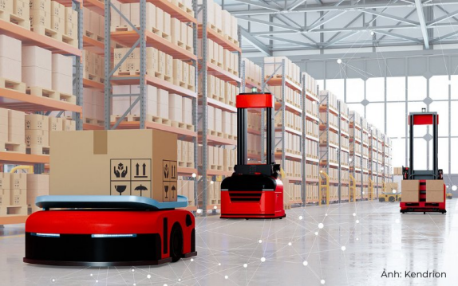

*Hình 1.1.1 Xe vận chuyển hàng hóa trong công nghiệp*

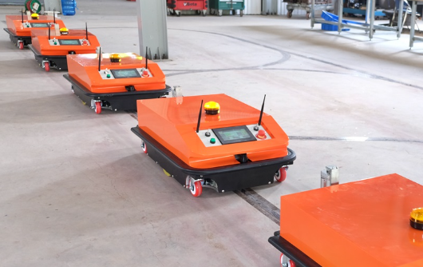

*Hình 1.1.2 Robot tự hành AGV*

Robot vận chuyển hàng hóa hay được biết đến là xe tự hành AGV (Autonomous Guided Vehicles). Đây là Robot được vận hành rất nhiều trong các khu công nghiệp lớn. Với nhiệm vụ phân phối và vận chuyển hàng hóa một cách tự động. Với sự kết hợp của các Sensor quang điện giúp định hướng đường đi. Và Sensor siêu âm tránh va chạm gây ảnh hướng đến hàng hóa và nhân viên kỹ thuật trong nhà máy.

Ưu điểm:

* AGV giảm chi phí lao động cho doanh nghiệp. Khi thay thế một nhân viên bằng AGV, công ty chỉ phải trả một khoản đầu tư ban đầu thay vì hạch toán một loạt chi phí về lương, tiền công, bảo hiểm, … qua rất nhiều năm.
* Tính an toàn: AGV được lập trình sự an toàn đặt lên hàng đầu, được trang bị các cảm biến, laser cho phép chúng hoạt động an toàn xung quanh con người. Trong điều kiện môi trường khắc nghiệt như độ cao, các vật liệu nguy hiểm con người không thể hoạt động tối ưu được thì AGV có thể làm được điều này.
* Giảm thiệt hại trong vận hành, tăng tính chính xác và năng suất.

Nhược điểm:

* Không phù hợp cho các nhiệm vụ không lặp lại. AGV có ý nghĩa nhất trong các hoạt động giải quyết các tác vụ lặp đi lặp lại, vì đó là mục đích mà nó được sáng chế.
* Tốn chi phí bảo trì.
* Đầu tư ban đầu cao.
  + - Công nghệ ô tô tự lái:

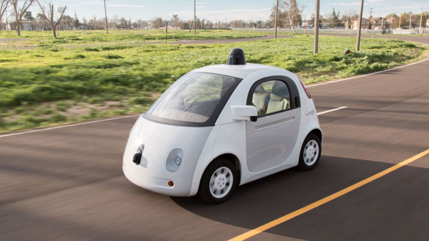

*Hình 1.1.3 Ô tô tự lái*

Trước đây việc nghĩ đến có 1 chiếc ô tô có thể tự di chuyển mà không cần tài xế, là 1 suy nghĩ thật viển vông. Nhưng thực tế ở hiện tại có rất nhiều dòng xe được thì nghiệm và phát triển để có thể thực hiện được điều đó một cách hoàn thiện. Ở Việt Nam cũng đã có những dòng xe được nhập khẩu về có thể tự động tìm và di chuyển vào vị trí đậu xe: các dòng Mercedes, BMW,… mới. Dù hiện tại chưa có dòng xe hoàn toàn có thể được di chuyển trên đường 1 cách tự động. Nhưng trong tương lai gần việc những xe không người lái đi trên đường chắc chắn sẽ không còn xa với.

* Công nghệ Robot hút bụi, robot lau nhà:

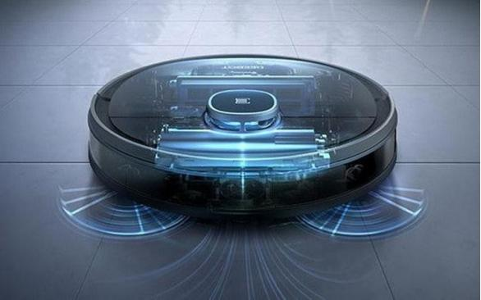

*Hình 1.1.4 Robot hút bụi*

Gần gũi hơn với chúng ta, Robot hút bụi không còn quá xa lạ với mỗi người. Dù không sử dụng đường line có sẵn và cảm biến quang điện. Nhưng Robot lau nhà lại áp dụng công nghệ cảm biến siêu âm để tránh va chạm.

Điểm hạn chế của các robot và xe tự hành hiện tại là tính thiếu linh hoạt và khả năng thích ứng khi làm việc ở những vị trí khác nhau. Từ những lý do đó nảy sinh vấn đề tránh vật cản cho robot tự hành nhằm nâng cao tính linh hoạt cho robot. Hầu hết các robot và xe tự hành hiện đại đều có một kiểu xác định đường đi nào đó giúp robot xác định đường đi và tránh vật cản.

## 1.2 Hệ điều hành thời gian thực FreeRTOS.

### 1.2.1 Giới thiệu

FreeRTOS là hệ điều hành nguồn mở thời gian thực dành cho các bộ vi điều khiển, cho phép dễ dàng lập trình, triển khai, bảo mật, kết nối và quản lý các thiết bị ngoại biên nhỏ, công suất thấp. Được phân phối miễn phí theo giấy phép nguồn mở MIT, FreeRTOS bao gồm một nhân và một bộ thư viện phần mềm đang phát triển phù hợp để sử dụng trong nhiều lĩnh vực và ứng dụng công nghiệp. FreeRTOS được xây dựng chú trọng vào độ tin cậy và khả năng sử dụng dễ dàng, đồng thời cam kết các bản phát hành hỗ trợ lâu dài.

Vậy hệ điều hành thời gian thực với hệ điều hành bình thường khác gì nhau?

* **Hệ điều hành thông thường (non-realtime)**: như Window, linux, android, ios… chính là thứ mà chúng ta sử dụng hằng ngày. Khi mở một phần mềm trên đó, có thể bạn phải chờ nó tải rất lâu, việc chờ đợi này cũng không ảnh hưởng gì cả. Bởi vì đa số phần mềm đó tương tác với con người chứ ít tương tác với các phần mềm hoặc thiết bị khác
* **Hệ điều hành thời gian thực (realtime)**: sinh ra cho các tác vụ cần sự phản hồi nhanh của hệ thống, thường được nhúng trong các loại vi điều khiển và không có giao diện (GUI) tương tác với người dùng. Chúng cần phản hồi nhanh bởi vì đa số các tác vụ tương tác với thiết bị, máy móc khác chứ không phải con người. Các tài nguyên bên trong rất hữu hạn nên chỉ một sự chậm trễ cũng có thể làm hệ thống làm việc hoàn toàn sai lệch.

Chúng ta thử tưởng tượng một hệ điều hành đang chạy các tác vụ điều khiển tên lửa mà độ trễ chỉ 2s. Với tốc độ của tên lửa thì cũng có thể bắn lệch từ Hà Nội thành TP.Hồ Chí Minh rồi.

Thực tế hệ điều hành thời gian thực còn chia làm 2 loại:

* **Soft-real time**: Sử dụng cho các ứng dụng cruise control (điều khiển hành trình) trong ô tô và các ứng dụng viễn thông.
* **Hard-real time**: Sử dụng trong các ứng dụng điều khiển máy bay, động cơ điện.

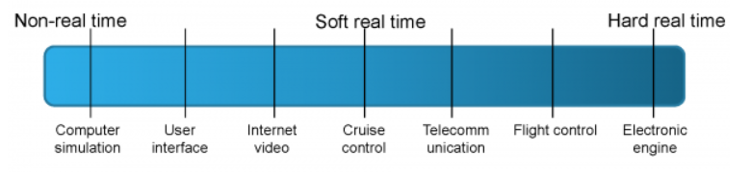

### 1.2.2 Ứng dụng của hệ điều hành FreeRTOS

* Ứng dụng trong công nghiệp:

Trong lĩnh vực công nghiệp sử dụng các thiết bị dựa trên bộ vi điều khiển giúp tạo dữ liệu về các khối lượng công việc quan trọng với nghiệp vụ. Cảm biến công nghiệp, cơ cấu chấp hành, máy bơm và các thành phần trong hệ thống tự động hóa sử dụng các bộ vi điều khiển vì chúng có chi phí thấp và có thể thực hiện hành động theo thời gian thực. Ví dụ: Một máy bơm đơn lẻ trên giản khoan dầu được điều khiển bởi một bộ vi điều khiển có khả năng làm dừng sản xuất hoàn toàn nếu có lỗi.

* Sản phẩm tiêu dùng:

FreeRTOS còn ứng dụng trong lĩnh vực sản phẩm tiêu dùng như sản xuất đồ gia dụng, công nghệ thiết bị đeo hoặc chiếu sáng thông minh, tiêu chuẩn hóa quá trình phát triển, phân phối và bảo trì thiết bị chạy bộ vi điều khiển trên sản phẩm và mô hình. FreeRTOS cung cấp một hệ điều hành đơn nhất có thể hỗ trợ đa dạng các phần cứng của bộ vi điều khiển ở nhiều mức công suất và dung lượng. Điều này cho phép các nhà phát triển, các công ty tập trung vào cải tiến sản phẩm thay vì thực hiện quá trình phức tạp đề phát triển phần mềm trên nhiều dòng sản phẩm.

* Giải pháp B2B (Business-to-Business):

Các bộ vi điều khiển được sử dụng phổ biến trên các thiết bị thương mại B2B vid có yêu cầu công suất thấp và chi phí thấp. Ví dụ: các nhà sản xuất thiết bị an ninh đang bổ sung ngày càng nhiều khả năng kết nối cho các thiết bị chạy bộ vi điều khiển như các bộ khóa cửa thương mại và các hệ thống cảm biến. FreeRTOS cho phép đẩy nhanh tốc độ phát hành các sản phẩm kết nối mới nhờ việc đơn giản hóa quy trình thiết kế và phát triển.

### 1.2.3 Cách hoạt động của FreeRTOS

RTOS là một phân đoạn hoặc một phần của chương trình, trong đó nó giải quyết việc điều phối các task, lập lịch và phân mức ưu tiên cho task, nắm bắt các thông điệp gửi đi từ task.

RTOS khá phức tạp, nói một cách dễ hiểu hơn là nó thực hiện việc xử lý các trạng thái máy (State Machine).

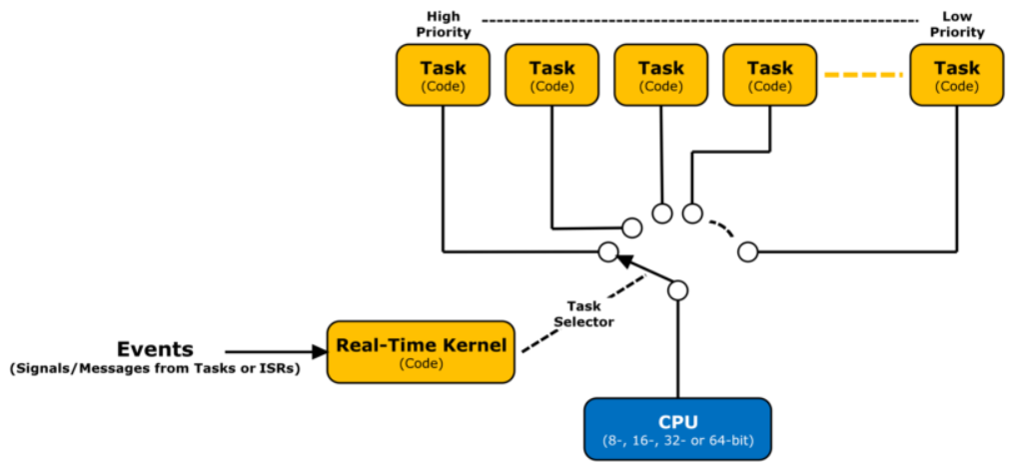

*Hình 1.1.5 Các hoạt động của RTOS*

Nhân Kernel sẽ điều phối sự hoạt động của các tác vụ (Task), mỗi task sẽ có một mức ưu tiên (prioritize) và thực thi theo chu kỳ cố định. Nếu có sự tác động như ngắt , tín hiệu hoặc tin nhắn giữa các task, Kernel sẽ điều phối chuyển tới task tương ứng với code đó.

Sự chuyển dịch giữa các task rất linh động, độ trễ thấp mang lại độ tin cậy cao cho chương trình.

### 1.2.4 Lợi ích của FreeRTOS.

* Mã nguồn mở.
* Nhân đáng tin cậy: Nhân FreeRTOS được các công ty hàng đầu thế giới tin tưởng là tiêu chuẩn trên thực tế cho bộ vi xử lý nhỏ với độ mạnh đã được chứng minh, hoạt động ngốn ít bộ nhớ và hỗ trợ nhiều thiết bị.
* Đẩy nhanh thời gian đưa ra thị trường: FreeRTOS bao gồm các tích hợp tham chiếu IoT, là các dự án FreeRTOS tích hợp sẵn được chuyển đến các bảng đánh giá chạy bộ vi điều khiển có khả năng kết nối đầu cuối với đám mây, các bản mẫu cấu hình sẵn có thể giúp bạn nhanh chóng bắt đầu thực hiện dự án. Bạn cũng có thể sử dụng AWS IoT Device Tester để tự kiểm thử một cách chắc chắn xem thiết bị của mình có chạy FreeRTOS và hoạt động tương hỗ với các dịch vụ AWS IoT hay không.
* Kết nối, lập trình, triển khai và quản lý các thiết bị công suất thấp một cách bảo mật.

Ưu điểm lớn nhất của hệ điều hành nhúng thời gian thực FreeRTOS là xử lý nhanh chóng vì thế nó dành cho các thiết bị đòi hỏi khả năng xử lý có độ trễ thấp nhất có thể. Lợi ích nó đem lại bao gồm đa nhiệm tốt, ưu tiên các nhiệm vụ và quản lý chia sẻ tài nguyên. Ngoài ra nó cũng không đòi hỏi nhiều về tài nguyên hay bộ nhớ RAM quá lớn.

Hệ điều hành FreeRTOS được sử dụng phổ biến trong nhiều ngành công nghiệp, hệ thống IoT hay ngành hàng không.

## 1.3 Mô hình sản phẩm hướng tới.

Trên đây là một số những ứng dụng thực tế của Robot trong công nghiệp và cuộc sống.Với mong muốn được tìm hiểu và nghiên cứu về các loại Robot để có thể áp dụng vào thực tế của cuộc sống, nhưng với phạm vi môn học và kiến thức hiện có, nhóm chúng em quyết định tìm hiểu về một Robot đi theo đường line cố định và có khả năng điều khiển từ xa thông qua bluetooth. Đó cũng là nền tảng để đi lên những thiết bị cải tiến hơn như:

* Lập trình robot dò đường trong mê cung:

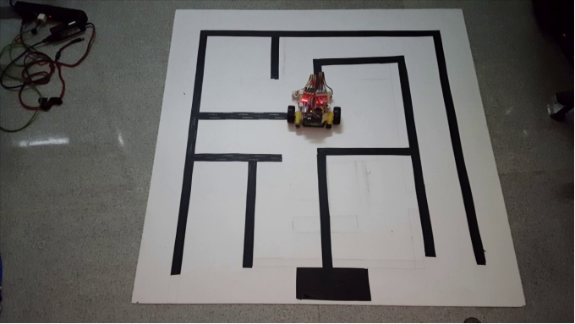

*Hình 1.1.6 Robot dò đường trong mê cung*

Với cấu toàn hoàn toàn giống như Robot đơn giản trên. Những thuật toán phức tạp hơn, với khả năng ghi nhớ và phân tích đường đi. Chúng ta có thể cho Robot mặc định rẽ trái (hoặc phải) ở mỗi ngã 3, ngã tư. Robot sẽ đi đi hết đoạn đường đã chọn. Nếu là đoạn đường cụt Robot sẽ quay lại và vẫn theo thuật toán cũ chỉ rẽ trái (hoặc phải). Các bạn hãy thử và sẽ nhận được kết quả như mong muốn.

* Lập trình robot dò đường làm nhiệm vụ thám hiểm;

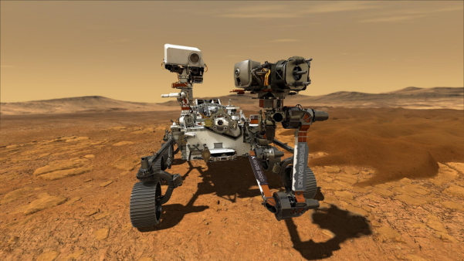

*Hình 1.1.7 Robot thám hiểm*

Với cấu tạo dựa trên Robot đơn giản và được tích hợp thêm các cảm biến cần thiết, camera và AI giúp việc tìm kiếm trở nên đơn giản hơn. Robot giúp các nhà nghiên cứu địa chất ghi hình mục tiêu tìm kiếm hoặc xác định đường đi để vẽ bản đồ 3D, giúp làm giảm các nguy cơ tiềm ẩn khi đi thám hiểm.

### Mục tiêu và phạm vi đề tài.

Mục tiêu đề tài: thiết kế mô hình xe dò đường tránh vật cản và điều khiển thông qua bluetooth

Yêu cầu chức năng;

* Điều khiển được thông qua bluetooth.
* Đi theo đường line đen chỉ sẵn.
* Tránh được nếu gặp vật cản.

Yêu cầu phi chức năng:

* Hệ thống chạy ổn định, độ chính xác cao.
* Có thể mở rộng thêm nhiều tính năng mới.
* Dễ bảo trì, sửa chữa.

Đề tài này được giới hạn trong phạm vi môn học hệ điều hành nhúng thời gian thực, cũng như công nghệ phần mềm nhúng. Tài liệu sử dụng bao gồm các ca sử dụng, các đặc tả ca sử dụng, biểu đồ hoạt động,…các tài liệu, mô tả liên quan đến các thiết bị nhúng như bộ vi điều khiển Arduino, hệ điều hành thời gian thực FreeRTOS, các hình mô tả cách nối mạch và chương trình nhúng,…

# CHƯƠNG 2: PHÂN TÍCH VÀ THIẾT KẾ HỆ THỐNG

## 2.1 Mô hình tổng thể.

### 2.1.1 Sơ đồ khối.

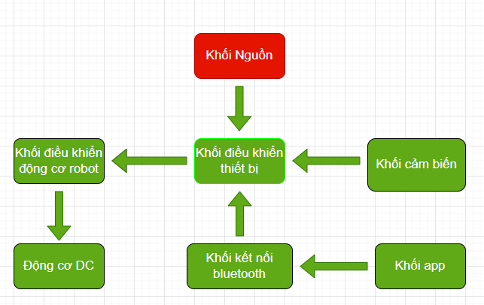

*Hình 2.1.1 Sơ đồ tổng quát*

***Chức năng từng khối:***

* **Khối nguồn**: Cung cấp nguồn cho cả hệ thống.
* **Khối kết nối bluetooth:** tạo kết nối, nhận lệnh từ bảng điều khiển, truyền tín hiệu về khối vi điều khiển để xử lý.
* **Khối app** : Điều khiển robot , gửi lệnh qua bluetooth (HC06). Điều khiển robot theo các hướng và chuyển chế độ (tự hành và điều khiển).
* **Khối cảm biến:**
* Cảm biến hồng ngoại nhận tín hiệu phản xạ từ bề mặt sáng tối truyền tín hiệu dưới dạng xung về khối vi điều khiển để xử lý.
* Cảm biến siêu âm: Nhận phản xạ từ vật chắn phía trước, truyền tín hiệu về cho vi điều khiển.
* **Khối điều khiển:** Đây là nơi xử lý dữ liệu của hệ thống, dữ liệu từ nhận được sẽ được xử lý rồi truyền tới khối điều khiển động cơ robot.
* **Khối điều khiển động cơ:** Nhận tín hiệu từ vi điều khiển để điều khiển động cơ một cách chính xác.

### 2.1.2 Nguyên lý hoạt động.

Khi cấp nguồn cho mạch xe tự robot sẽ được kết nối với bluetooth thông qua giao tiếp với module HC06 và chờ các lệnh điều khiển. Có hai chế độ hoạt động của xe là tự hành và điều khiển thông qua người dùng.

Ở chế độ tự hành, Arduino nhận tín hiệu từ cảm biến hồng ngoại để xử lý điều khiển module điều khiển động cơ cho xe chạy một cách hợp lý. Ta sẽ cho xe chạy theo đoạn đường màu đen đã kẻ sẵn. Cảm biến hồng ngoại sẽ phát hiện ra vạch qua việc phát ra bước sóng hồng ngoại và phản xạ lại trên bởi bề mặt có màu sáng (tức là ở những nơi không có màu đen là vạch thì sẽ có phản hồi), còn trên vạch thì không, nguyên lý này sẽ dẫn hướng cho xe đi đúng vạch đã định. Nhờ đó robot phát hiện được đoạn đường nào màu đen, đoạn đường nào không mà di chuyển chính xác. Khi robot di chuyển về phía trước, cả hai cảm biến trái phải sẽ ở trạng thái chờ, nếu 1 trong hai cảm biến ở 2 phía phát hiện vạch màu đen ở phía của mình tức là sẽ rẽ theo một hướng trái hoặc phải, Arduino sẽ phát hiện ra sự thay đổi này và điều hướng 2 động cơ thông qua driver để điều khiển theo hướng phù hợp. Khi gặp vật cản chắn phía trước robot sẽ dừng lại.

Ở chế độ điều khiển, người dùng sử dụng app điều khiển được kết nối với bộ vi điều khiển. Người sử dụng có thể điều khiển robot đi tiến, đi lùi, rẽ trái, rẽ phải tùy ý.

### 2.1.3 Lưu đồ thuật toán.

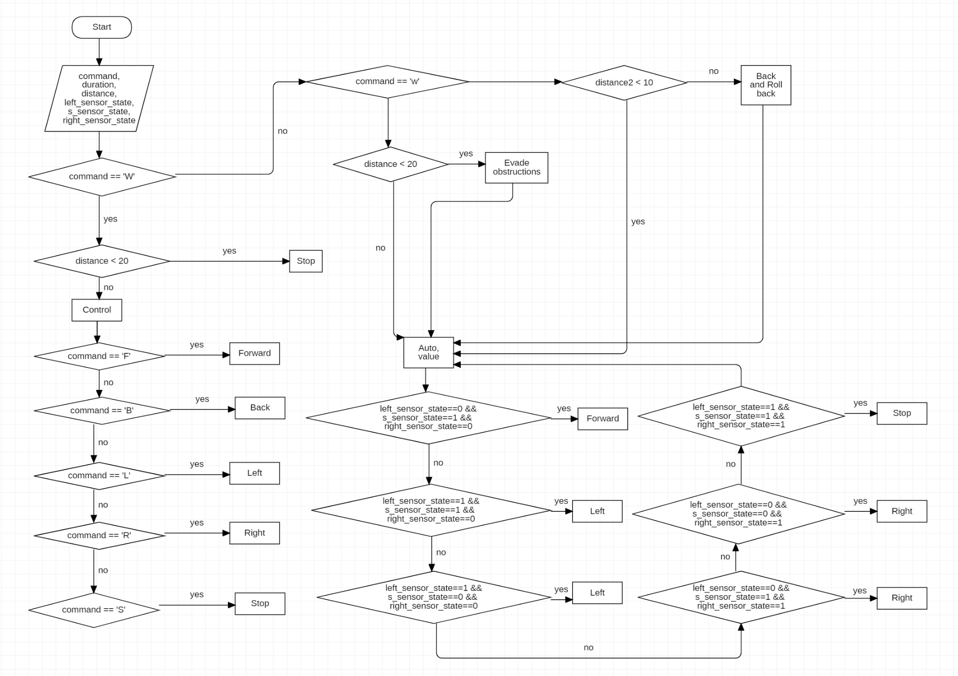

*Hình 2.1.2 Lưu đồ thuật toán điều khiển và tự hành*

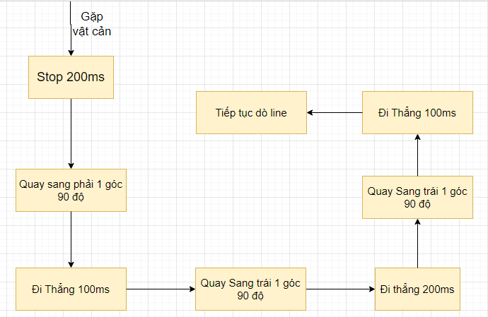

*Hình 2.1.3 Lưu đồ thuật toán tránh vật cản*

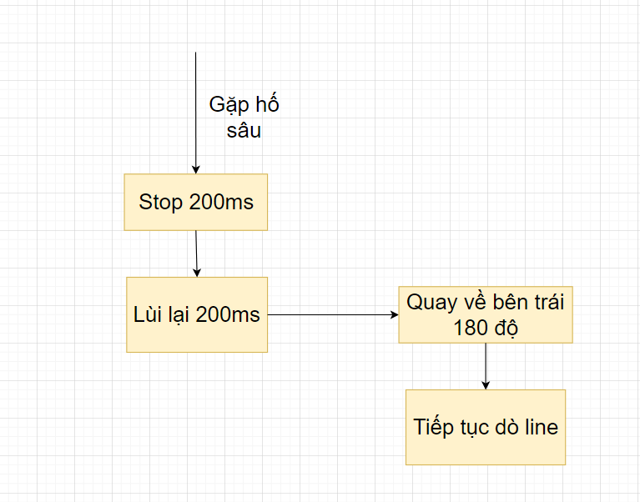

*Hình 2.1.4 Lưu đồ thuật toán tránh rơi vực*

### 2.1.4 Biểu đồ use case.

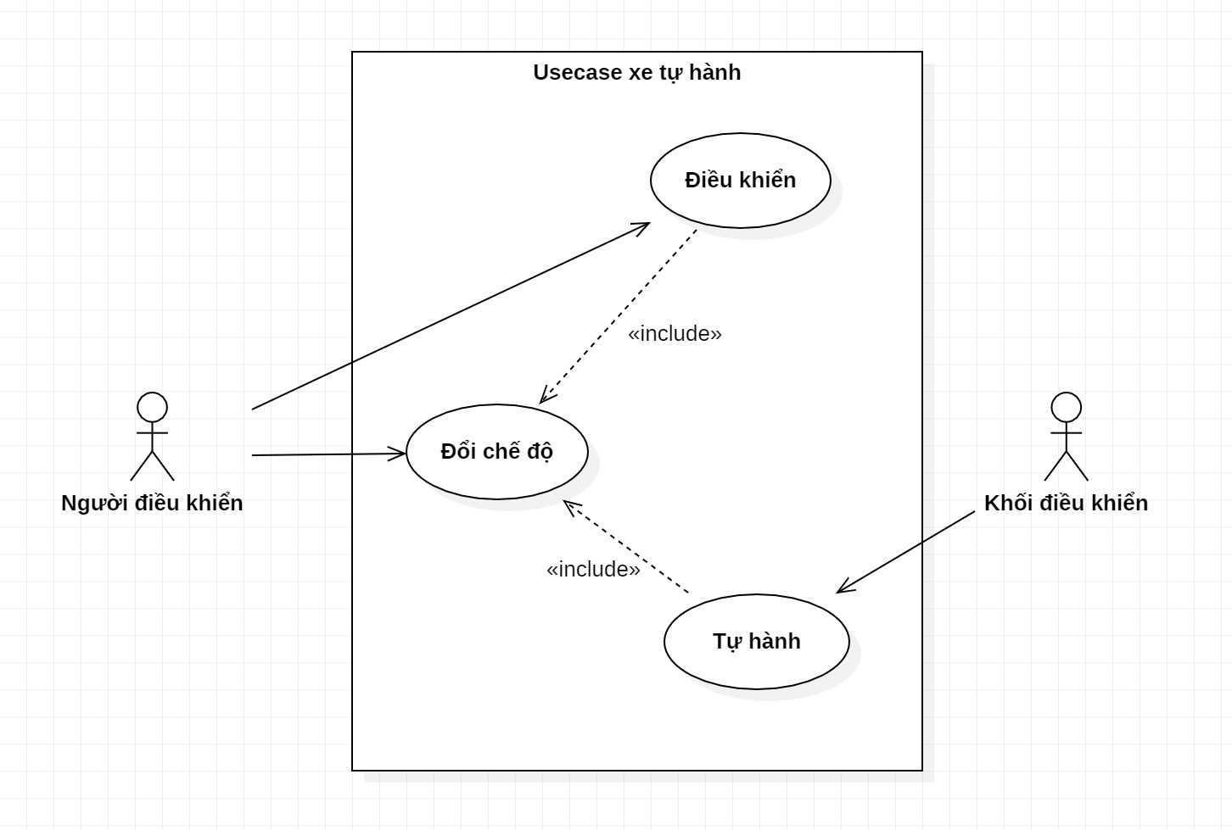

*Hình 2.1.5 Biểu đồ usecase tổng quát*

#### Đặc tả ca sử dụng

#### Bảng 1: Ca sử dụng nhận lệnh

|  |  |
| --- | --- |
| Use case | Nhận lệnh |
| Description | Người dùng chọn chế độ tự hành hoặc tự điều khiển. |
| Actor | Người điều khiển |
| Trigger | Khi có lệnh truyền về Arduino thông qua Module HC06 |
| Pre-Condition | Đã kết nối bluetooth |
| Basic flow | 1. Module HC06 kết nối giao tiếp giữa Arduino và app điều khiển. 2. Arduino nhận lệnh điều khiển từ người dùng. 3. Module L298 điều khiển các động cơ theo các lệnh nhận được |
| Exception flow | 1. Module HC 06 kết nối giao tiếp 2. Arduino nhận tín hiệu và xuất tín hiệu cho module L298. 3. Module L298 điều khiển động cơ. |

* Tự hành:

#### Bảng 2: Ca sử dụng tự hành đi thẳng

|  |  |
| --- | --- |
| Use case | Đi thẳng |
| Description | Xe dò đường tiến lên phía trước |
| Actor | Vạch kẻ đường |
| Trigger | Khi có thông tin truyền về cảm biến hồng ngoại |
| Pre-Condition | Hai cảm biến của xe dò đường đang nằm trên vạch kẻ đen |
| Basic flow | 1) Hai cảm biến hồng ngoại đều thu được tín hiệu từ vạch kẻ đen truyền về  2) Arduino nhận tín hiệu từ cảm biến và xuất tín hiệu tiến lên cho Module L298  3) Module L298 điều khiển các động tiến lên  4) Động cơ hai bên khởi động tiến lên và xe tiến lên |
| Exception flow | 1) Hai cảm biến xe nhận được hai tín hiệu từ hai đường kẻ đen và trắng khác nhau  2) Arduino nhận tín hiệu và xuất tín hiệu cho Module L298  3) Module L298 điều khiển hai động cơ DC để xe sang trái hoặc sang phải |

#### 

#### Bảng 3: Ca sử dụng tự hành rẽ trái

|  |  |
| --- | --- |
| Use case | Rẽ trái |
| Description | Xe dò đường rẽ sang bên trái |
| Actor | Vạch kẻ đường |
| Trigger | Khi có thông tin truyền về cảm biến hồng ngoại |
| Pre-Condition | Cảm biến bên phải nằm trên đường trắng, cảm biến giữa và cảm biến bên trái hoặc chỉ cảm biến trái nằm trên đường kẻ đen |
| Basic flow | 1. Cảm biến bên phải thu được tín hiệu truyền về từ đường trắng, cảm biến giữa và cảm biến bên trái thu hoặc chỉ cần cảm biến bên trái thu được tín hiệu truyền về từ đường kẻ đen 2. Arduino nhận tín hiệu và xuất tín hiệu rẽ trái cho Module điều khiển động cơ L298 điều khiển động cơ DC rẽ trái 3. Động cơ bánh xe khởi động rẽ trái và xe chạy sang trái |

#### Bảng 4: Ca sử dụng tự hành rẽ phải

|  |  |
| --- | --- |
| Use case | Rẽ phải |
| Description | Xe dò đường rẽ sang bên phải |
| Actor | Vạch kẻ đường |
| Trigger | Khi có thông tin truyền về cảm biến hồng ngoại |
| Pre-condition | Cảm biến bên trái nằm trên đường kẻ trắng, cảm biến giữa và cảm biến bên phải nằm trên đường kẻ đen |
| Basic flow | 1. Cảm biến bên trái thu được tín hiệu truyền về từ đường trắng, cảm biến bên phải thu được tín hiệu truyền về từ đường kẻ đen 2. Arduino nhận tín hiệu và xuất tín hiệu rẽ phải cho Module điều khiển động cơ L298. 3. Module L298 điều khiển động cơ DC rẽ phải 4. Động cơ hai bên bánh xe khởi động rẽ phải và xe chạy sang phải |

#### Bảng 5: Ca sử dụng khi gặp vật cản

|  |  |
| --- | --- |
| Use case | tránh vật cản và địa hình không bằng phẳng |
| Description | Xe dò đường tránh khi gặp vật cản hoặc địa hình không bằng phẳng phía trước |
| Actor | Vật cản đường, hố |
| Trigger | Khi có thông tin truyển về cảm biến siêu âm HC-SR04 |
| Pre-condition | Cảm biến siêu âm HC-SR04 phát hiện có vật cản phía trước cách xe 20mm |
| Basic flow | 1. Cảm biến siêu âm HC-SR04 thu được tín hiệu phát hiện có vật hoặc địa hình không bằng phẳng phía trước. 2. Arduino nhận tín hiệu và xuất tín hiệu đi vòng cho Module điều khiển động cơ L298 3. Module L298 điều khiển động cơ DC tránh vật cản hoặc địa hình không bằng phẳng. |

#### 

#### Bảng 6: Ca sử dụng khi gặp hố sâu (tránh rơi)

|  |  |
| --- | --- |
| Use case | khi xe gặp hố sâu (tránh rơi) |
| Description | Xe dò đường tránh rơi |
| Actor | Hố sâu |
| Trigger | Khi có thông tin truyển về cảm biến siêu âm HC-SR04 |
| Pre-condition | Cảm biến siêu âm HC-SR04 phát hiện có vật cản phía trước cách xe 20mm |
| Basic flow | 1. Cảm biến siêu âm HC-SR04 thu được tín hiệu phát hiện địa hình không bằng phẳng phía trước. 2. Arduino nhận tín hiệu và xuất tín hiệu dừng lại và quay đầu 180 độ cho Module điều khiển động cơ L298 3. Module L298 điều khiển động cơ DC tránh địa hình không bằng phẳng (vòng lại tiếp tục dò line). |

### 

### 2.1.5 Biểu đồ tuần tự.

#### Biểu đồ tuần tự khởi động

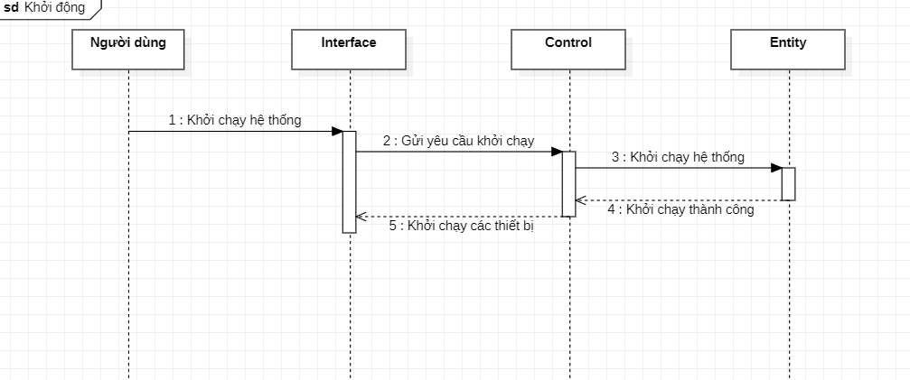

*Hình 2.1.6 Biểu đồ tuần tự khởi động*

Mô tả use case: người dùng mở app và kết nối Bluetooth với xe, app thông báo “đã kết nối”

#### Biểu đồ nhận lệnh ở chế độ người dùng điều khiển.

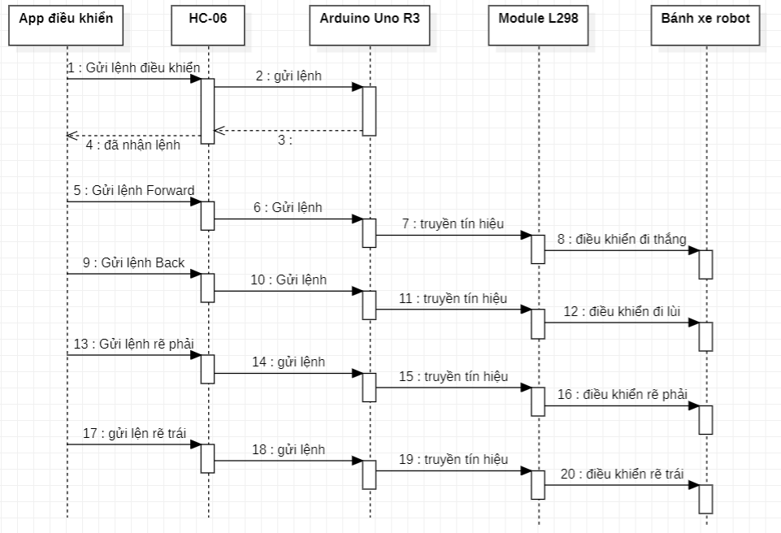

*Hình 2.1.7 Biểu đồ tuần tự chế độ điều khiển*

Mô tả use case: người dùng bật chức năng điều khiển, sau đó điều khiển xe bằng cái nút (rẽ trái, rẽ phải , lùi , tiến) app sẽ gửi tín hiệu tương tự với các nút cho arduino uno r3 xử lý rồi truyền tín hiệu tương tự cho L298 thực hiện các lệnh.

#### Biểu đồ tuần tự nhận lệnh tự hành

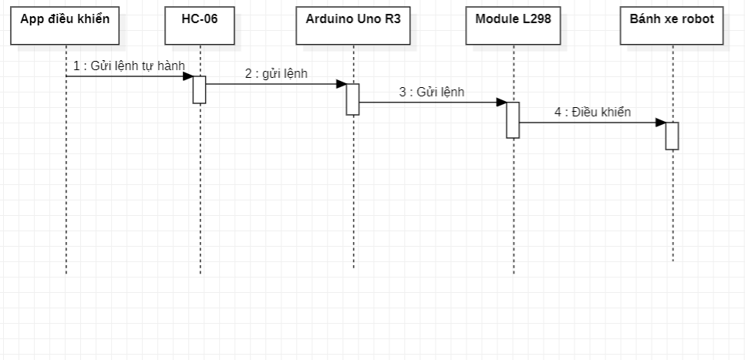

*Hình 2.1.8 Biểu đồ tuần tự nhận lệnh tự hành*

Mô tả use case: người dùng bật chức năng tự hành, app sẽ gửi tín hiệu tự hành cho robot tự động chạy dò đường.

##### Tự hành tiến lên.

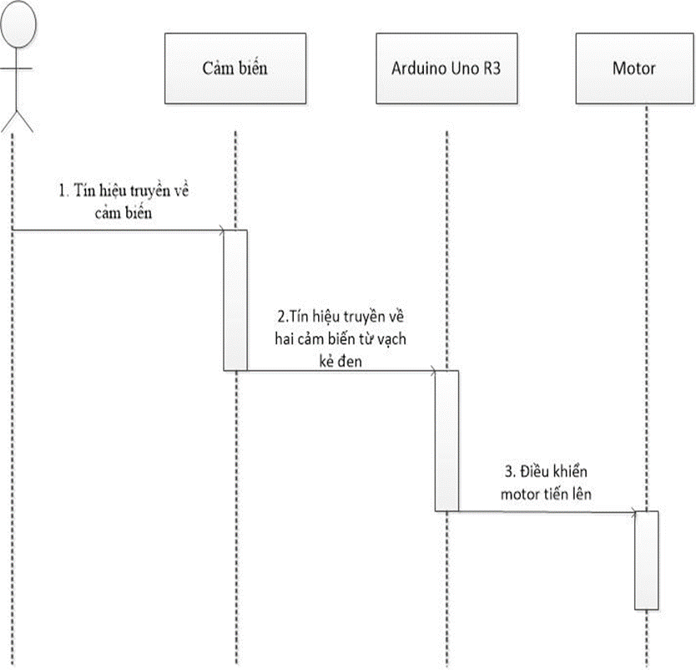

*Hình 2.1.9 Biểu đồ tự hành tiến lên*

Mô tả biểu đồ tuần tự tiến lên: Khi có tín hiệu truyền về từ vạch kẻ đường đến hai cảm biến. Nếu cảm biến thu được tín hiệu truyền về từ đường kẻ đen sẽ thông báo cho Arduino Uno để Arduino Uno truyền tín hiệu về Module L298 điều khiển motor tiến lên.

##### Tự hành rẽ phải.

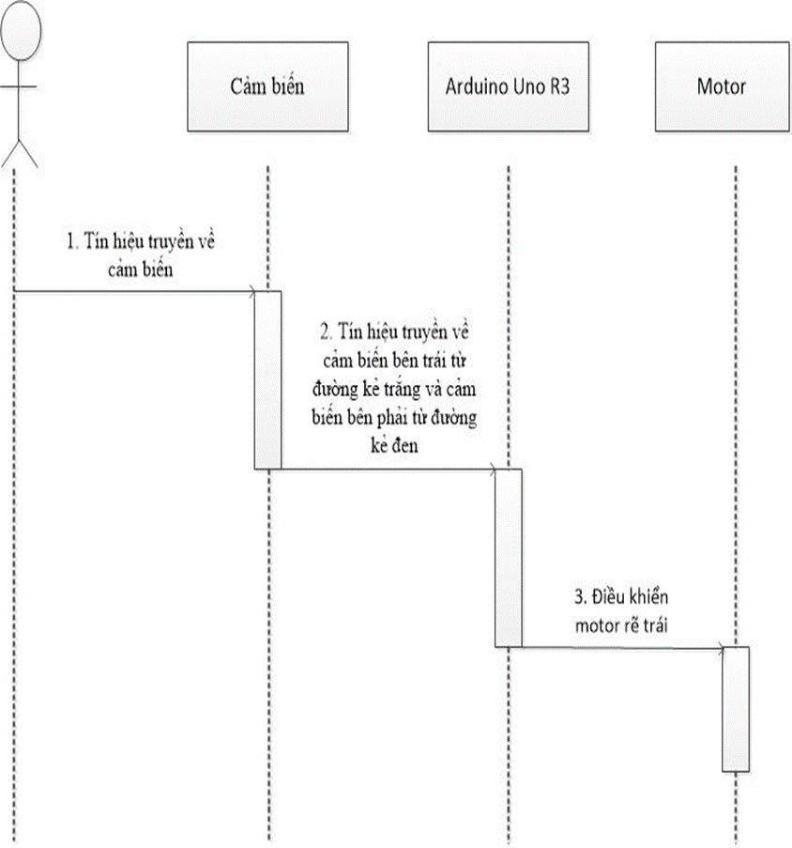

*Hình 2.1.10 Biểu đồ tự hành rẽ phải*

Mô tả biểu đồ tuần tự rẽ phải: Khi có tín hiệu truyền về từ vạch kẻ đường đến hai cảm biến. Nếu cảm biến bên trái thu được tín hiệu truyền về từ đường kẻ trắng và cảm biến bên phải thu được tín hiệu truyền về từ đường kẻ đen. Tín hiệu sẽ được thông báo cho Arduino Uno để truyền tín hiệu về Module L298 điều khiển motor rẽ phải.

##### Tự hành rẽ trái

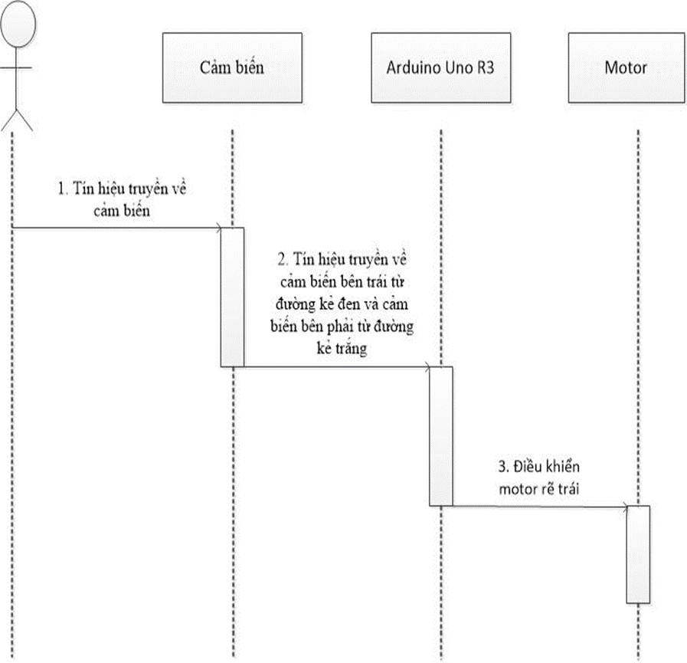

*Hình 2.1.11 Biểu đồ tự hành rẽ trái*

Mô tả biểu đồ tuần tự rẽ trái: Khi có tín hiệu truyền về từ vạch kẻ đường đến hai cảm biến. Nếu cảm biến bên trái thu được tín hiệu truyền về từ đường kẻ đen và cảm biến bên phải thu được tín hiệu truyền về từ đường kẻ trắng. Tín hiệu sẽ được thông báo cho Arduino Uno để truyền tín hiệu về Module L298 điều khiển motor rẽ trái.

##### Gặp vật cản.

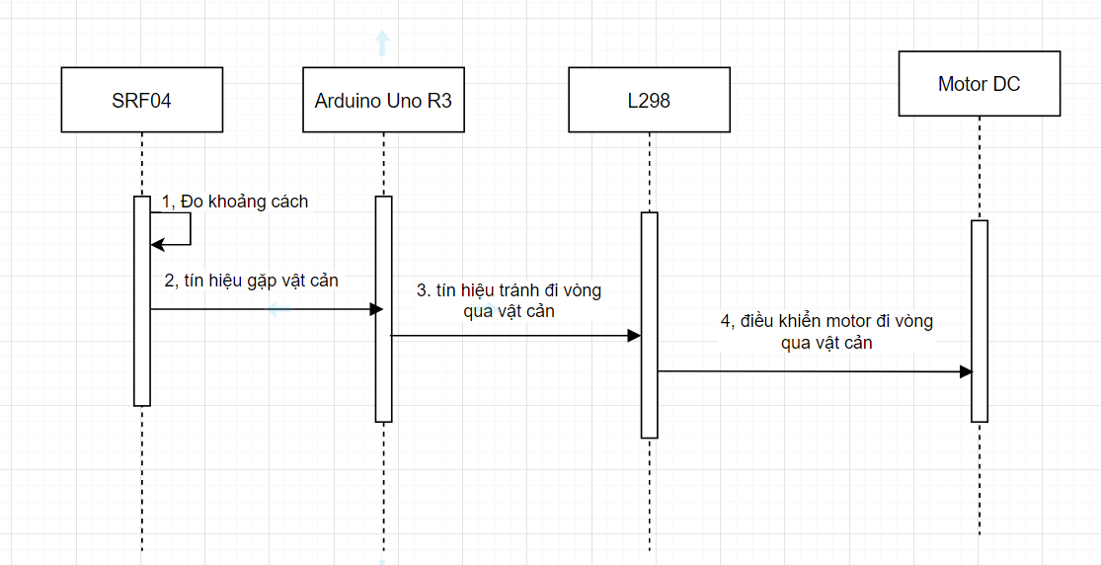

*Hình 2.1.12 Biểu đồ gặp vật cản*

Mô tả biểu đồ tuần tự tránh vật cản: khi xe gặp vật cản module cảm biến siêu âm SRF04 gửi tín hiệu cho Arduino,sau đó Arduino gửi tín hiệu tương ứng với các lệnh rẽ, quay đầu cho L298 điều khiển động cơ DC để vượt qua vật cản, tiếp tục dò line.

## 2.2 Thiết kế phần cứng.

### 2.2.1 Sơ đồ nguyên lý mạch.

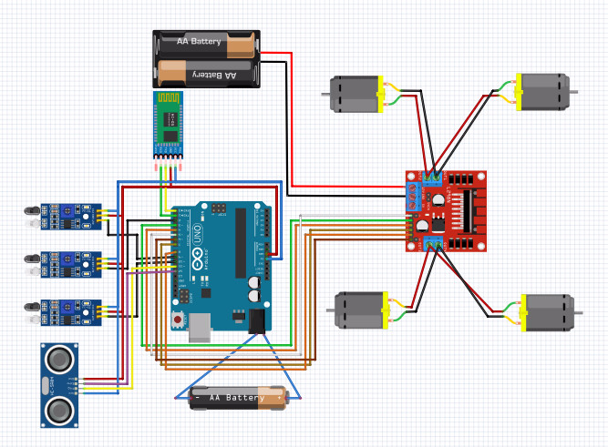

*Hình 2.2.13 Sơ đồ nguyên lý mạch*

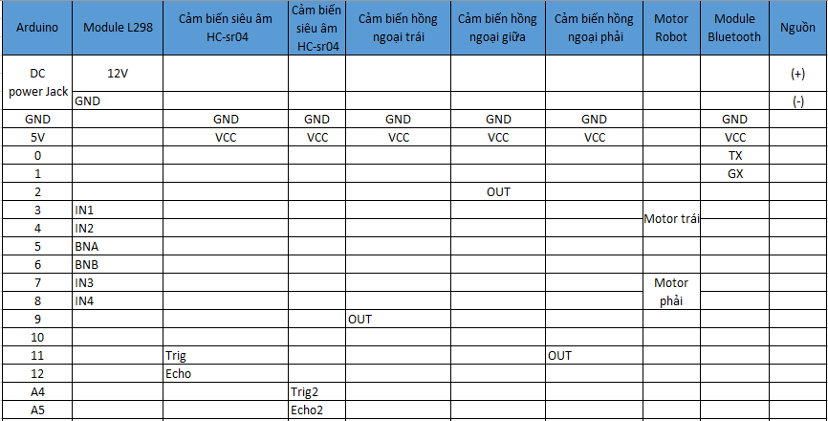

*Hình 2.2.14 Sơ đồ nối dây*

### 2.2.2 Các thiết bị phần cứng và phần mềm được sử dụng.

#### Arduino Uno R3

Arduino board có rất nhiều phiên bản với hiệu năng và mục đích sử dụng khác nhau như: Arduino Mega, Arduino LilyPad... Trong số đó, Arduino Uno R3 là một trong những phiên bản được sử dụng rộng rãi nhất bởi chi phí và tính linh động của nó.Do Arduino có tính mở về phần cứng, chính vì vậy bản thân Arduino Uno R3 cũng có những biến thể của để phù hợp cho nhiều đối tượng khác nhau.

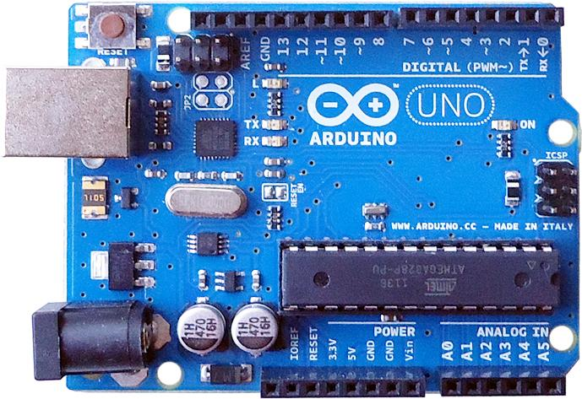

*Hình 2.2.15 Arduino Uno R3*

Vì vậy, để có thể tận dụng tối đa sức mạnh của Arduino board, ta cần phải biết rõ được thông số kỹ thuật của từng loại, nắm được các khác biệt giữa các phiên bản từ đó có giải pháp xử lý phù hợp.

* Thông số kỹ thuật:

*Bảng 7 Thông số kỹ thuật Arduino UNO R3*

|  |  |
| --- | --- |
| Vi điều khiển | ATmega328 họ 8 bit |
| Điện áp hoạt động | 5V DC (chỉ được cấp qua cổng USB) |
| Tần số hoạt động | 16MHz |
| Dòng tiêu thụ | Khoảng 30mA |
| Điện áp vào khuyên dùng | 7 – 12 V DC |
| Điện áp vào giới hạn | 6 – 20 V DC |
| Số chân Digital | 14 (6 chân hardware PWM) |
| Số chân Analog | 6 (độ phân giải 10bit) |
| Dòng tối đa trên mỗi chân I/O | 30 mA |
| Dòng ra tối đa (5V) | 500 mA |
| Dòng ra tối đa (3.3V) | 50 mA |
| Bộ nhớ flash | 32 KB (ATmega328) với 0.5 KB dùng bởi bootloader |
| SRAM | 2 KB (ATmega 328) |
| EEPROM | 1 KB (ATmega 328) |

* Vi điều khiển.

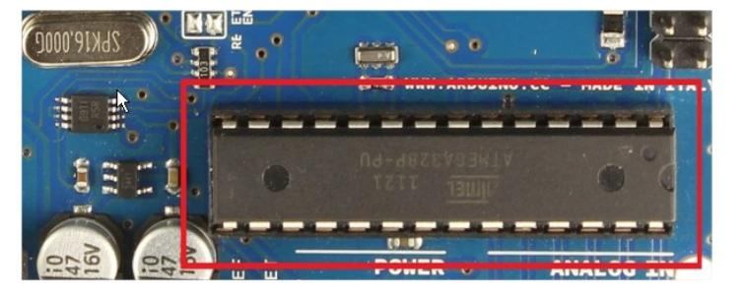

*Hình 2.2.16 Vi điều khiển*

Arduino UNO có thể sử dụng 3 vi điều khiển họ 8bit AVR là ATmega8, ATmega168, ATmega328. Bộ não này có thể xử lý những tác vụ đơn giản như điều khiển đèn LED nhấp nháy, xử lý tín hiệu cho xe điều khiển từ xa, làm một trạm đo nhiệt độ - độ ẩm và hiển thị lên màn hình LCD,… hay những ứng dụng khác.

* Nguồn:

Arduino UNO có thể được cấp nguồn 5V thông qua cổng USB hoặc cấp nguồn ngoài với điện áp khuyên dùng là 7-12V DC và giới hạn là 6-20V. Thường thì cấp nguồn bằng pin vuông 9V là hợp lý nhất nếu bạn không có sẵn nguồn từ cổng USB. Nếu cấp nguồn vượt quá ngưỡng giới hạn trên, bạn sẽ làm hỏng Arduino UNO.

Các chân nguồn:

* GND (Ground): cực âm của nguồn điện cấp cho Arduino UNO. Khi bạn dùng các thiết bị sử dụng những nguồn điện riêng biệt thì những chân này phải được nối với nhau.
* 5V: cấp điện áp 5V đầu ra. Dòng tối đa cho phép ở chân này là 500mA.
* 3.3V: cấp điện áp 3.3V đầu ra. Dòng tối đa cho phép ở chân này là 50mA.
* Vin (Voltage Input: để cấp nguồn ngoài cho Arduino UNO, bạn nối cực dương của nguồn với chân này và cực âm của nguồn với chân GND.
* IOREF : điện áp hoạt động của vi điều khiển trên Arduino UNO có thể được đo ở chân này. Và dĩ nhiên nó luôn là 5V. Mặc dù vậy bạn không được lấy nguồn 5V từ chân này để sử dụng bởi chức năng của nó không phải là cấp nguồn.
* RESET : việc nhấn nút Reset trên board để reset vi điều khiển tương đương với việc chân RESET được nối với GND qua 1 điện trở 10KΩ.

**Lưu ý:**

Arduino UNO không có bảo vệ cắm ngược nguồn vào. Do đó bạn phải hết sức cẩn thận, kiểm tra các cực âm – dương của nguồn trước khi cấp cho Arduino UNO. Việc làm chập mạch nguồn vào của Arduino UNO sẽ biến nó thành một miếng nhựa chặn giấy. Mình khuyên bạn nên dùng nguồn từ cổng USB nếu có thể.

* Các chân 3.3V và 5V trên Arduino là các chân dùng để cấp nguồn ra cho các thiết bị khác, không phải là các chân cấp nguồn vào. Việc cấp nguồn sai vị trí có thể làm hỏng board. Điều này không được nhà sản xuất khuyến khích.
* Cấp nguồn ngoài không qua cổng USB cho Arduino UNO với điện áp dưới 6V có thể làm hỏng board.
* Cấp điện áp trên 13V vào chân RESET trên board có thể làm hỏng vi điều khiển ATmega328.
* Cường độ dòng điện vào/ra ở tất cả các chân Digital và Analog của Arduino UNO nếu vượt quá 200mA sẽ làm hỏng vi điều khiển.
* Cấp điệp áp trên 5.5V vào các chân Digital hoặc Analog của Arduino UNO sẽ làm hỏng vi điều khiển.
* Cường độ dòng điện qua một chân Digital hoặc Analog bất kì của Arduino UNO vượt quá 40mA sẽ làm hỏng vi điều khiển. Do đó nếu không dùng để truyền nhận dữ liệu, bạn phải mắc một điện trở hạn dòng.
* Bộ nhớ:

Vi điều khiển Atmega328 tiêu chuẩn cung cấp cho người dùng:

* 32KB bộ nhớ Flash: những đoạn lệnh bạn lập trình sẽ được lưu trữ trong bộ nhớ Flash của vi điều khiển. Thường thì sẽ có khoảng vài KB trong số này sẽ được dùng cho bootloader nhưng đừng lo, bạn hiếm khi nào cần quá 20KB bộ nhớ này đâu.
* 2KB cho SRAM (Static Random Access Memory): giá trị các biến bạn khai báo khi lập trình sẽ lưu ở đây. Bạn khai báo càng nhiều biến thì càng cần nhiều bộ nhớ RAM. Tuy vậy, thực sự thì cũng hiếm khi nào bộ nhớ RAM lại trở thành thứ mà bạn phải bận tâm. Khi mất điện, dữ liệu trên SRAM sẽ bị mất.
* 1KB cho EEPROM (Electrically Erasable Programmable Read Only Memory): đây giống như một chiếc ổ cứng mini – nơi bạn có thể đọc và ghi dữ liệu của mình vào đây mà không phải lo bị mất khi cúp điện giống như dữ liệu trên SRAM.
* Các cổng vào/ra.

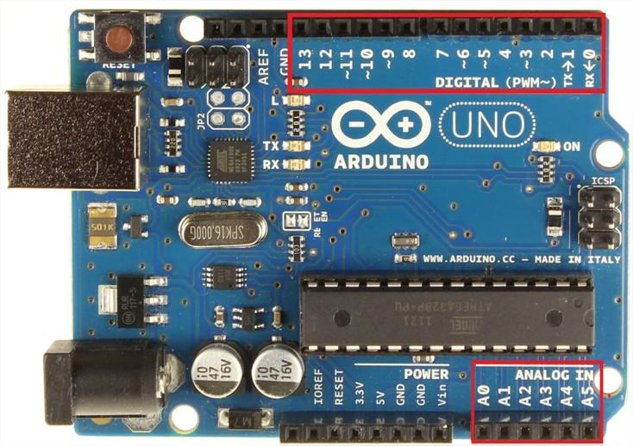

*Hình 2.2.17 Các cổng vào ra của Arduino UNO R3*

Arduino UNO có 14 chân digital dùng để đọc hoặc xuất tín hiệu. Chúng chỉ có 2 mức điện áp là 0V và 5V với dòng vào/ra tối đa trên mỗi chân là 40mA. Ở mỗi chân đều 7 có các điện trở pull-up từ đƣợc cài đặt trong vi điều khiển ATmega328 (mặc định thì các điện trở này không được kết nối).

Một số chân digital có các chức năng đặc biệt như sau:

* 2 chân Serial: 0 (RX) và 1 (TX): dùng để gửi (transmit – TX) và nhận (receive – RX) dữ liệu TTL Serial. Arduino Uno có thể giao tiếp với thiết bị khác thông qua 2 chân này. Kết nối bluetooth thường thấy nói nôm na chính là kết nối Serial không dây. Nếu không cần giao tiếp Serial, bạn không nên sử dụng 2 chân này nếu không cần thiết
* Chân PWM (~): 3, 5, 6, 9, 10, và 11: cho phép bạn xuất ra xung PWM với độ phân giải 8bit (giá trị từ 0 → 28-1 tương ứng với 0V → 5V) bằng hàm analogWrite(). Nói một cách đơn giản, bạn có thể điều chỉnh đƣợc điện áp ra ở chân này từ mức 0V đến 5V thay vì chỉ cố định ở mức 0V và 5V như những chân khác.
* Chân giao tiếp SPI: 10 (SS), 11 (MOSI), 12 (MISO), 13 (SCK). Ngoài các chức năng thông thường, 4 chân này còn dùng để truyền phát dữ liệu bằng giao thức SPI với các thiết bị khác.
* LED 13: trên Arduino UNO có 1 đèn led màu cam (kí hiệu chữ L). Khi bấm nút Reset, bạn sẽ thấy đèn này nhấp nháy để báo hiệu. Nó được nối với chân số 13. Khi chân này được người dùng sử dụng, LED sẽ sáng.
* Arduino UNO có 6 chân analog (A0 → A5) cung cấp độ phân giải tín hiệu 10bit (0 → 210-1) để đọc giá trị điện áp trong khoảng 0V → 5V. Với chân AREF trên board, bạn có thể để đưa vào điện áp tham chiếu khi sử dụng các chân analog. Tức là nếu bạn cấp điện áp 2.5V vào chân này thì bạn có thể dùng các chân analog để đo điện áp trong khoảng từ 0V → 2.5V với độ phân giải vẫn là 10bit.

Đặc biệt, Arduino UNO có 2 chân A4 (SDA) và A5 (SCL) hỗ trợ giao tiếp I2C/TWI với các thiết bị khác.

#### Module điều khiển động cơ L298

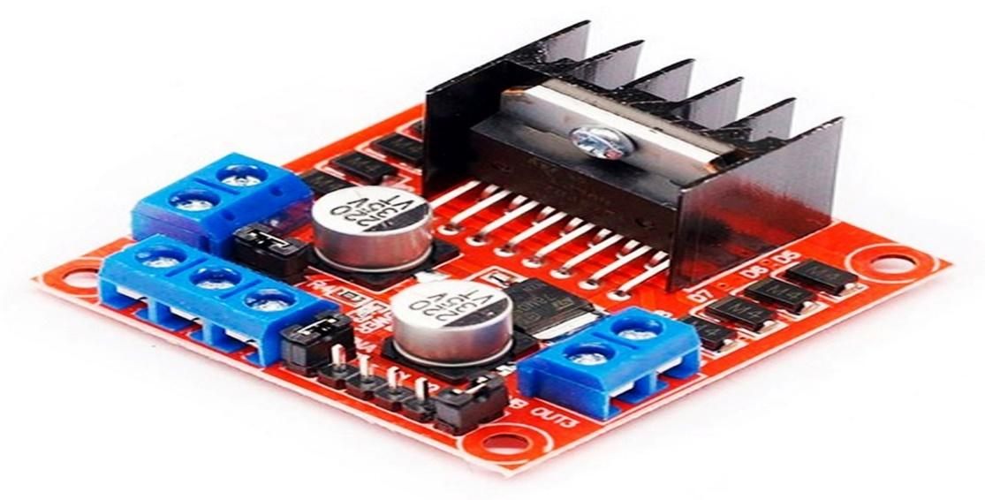

*Hình 2.2.18 Module L298*

* **Thông số kỹ thuật:**
* Driver: L298N tích hợp hai mạch cầu H.
* Điện áp điều khiển: +5 V ~ +12 V
* Dòng tối đa cho mỗi cầu H là: 2A (=>2A cho mỗi motor)
* Điện áp của tín hiệu điều khiển: +5 V ~ +7 V
* Dòng của tín hiệu điều khiển: 0 ~ 36mA (Arduino có thể chơi đến 40mA nên khỏe re nhé các bạn)
* Công suất hao phí: 20W (khi nhiệt độ T = 75 ℃)
* Nhiệt độ bảo quản: -25 ℃ ~ +130 ℃
* **L298 gồm các chân:**
* 12V power, 5V power. Đây là 2 chân cấp nguồn trực tiếp đến động cơ.
* Bạn có thể cấp nguồn 9-12V ở 12V.

Bên cạnh đó có jumper 5V, nếu bạn để như hình ở trên thì sẽ có nguồn 5V ra ở cổng 5V power, ngược lại thì không. Bạn để như hình thì ta chỉ cần cấp nguồn 12V vô ở 12V power là có 5V ở 5V power, từ đó cấp cho Arduino.

#### Cảm biến hồng ngoại HW201.

[*Cảm biến hồng ngoại*](https://tktech.vn/cam-bien-hong-ngoai-la-gi/) ***(****IR Sensor****)*** là một thiết bị điện tử đo và phát hiện bức xạ hồng ngoại trong môi trường xung quanh. Bức xạ hồng ngoại đã vô tình được phát hiện bởi một nhà thiên văn học tên là William Herschel vào năm 1800. Trong khi đo nhiệt độ của từng màu ánh sáng (cách nhau bởi một lăng kính), ông nhận thấy rằng nhiệt độ vượt ra ngoài ánh sáng đỏ là cao nhất***.*** [*IR Sensor*](https://tktech.vn/cam-bien-hong-ngoai-la-gi/) là vô hình đối với mắt người, vì bước sóng của nó dài hơn ánh sáng khả kiến (mặc dù nó vẫn nằm trên cùng một phổ điện từ). Bất cứ thứ gì phát ra nhiệt (mọi thứ có nhiệt độ trên năm độ Kelvin) đều phát ra bức xạ hồng ngoại.

Có hai loại cảm biến hồng ngoại: chủ động và thụ động. Cảm biến hồng ngoại hoạt động cả phát ra và phát hiện bức xạ hồng ngoại. Cảm biến hồng ngoại chủ động có hai phần: diode phát sáng (LED) và máy thu. Khi một vật thể đến gần cảm biến, ánh sáng hồng ngoại từ đèn LED sẽ phản xạ khỏi vật thể và được người nhận phát hiện. Cảm biến hồng ngoại hoạt động đóng vai trò là cảm biến tiệm cận và chúng thường được sử dụng trong các hệ thống phát hiện chướng ngại vật (như trong Robot).

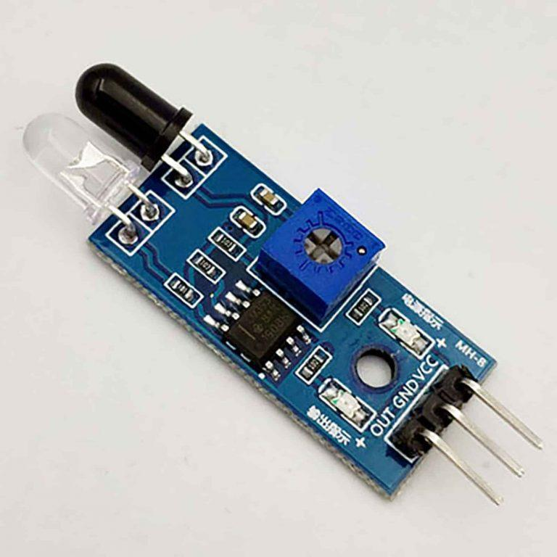

*Hình 2.2.19 Cảm biến hồng ngoại*

* Nguyên lý hoạt động:
* Cảm biến hồng ngoại hoạt động bằng cách sử dụng một cảm biến ánh sáng cụ thể để phát hiện bước sóng ánh sáng chọn trong phổ hồng ngoại (IR). Bằng cách sử dụng đèn LED tạo ra ánh sáng có cùng bước sóng với cảm biến đang tìm kiếm, bạn có thể xem cường độ của ánh sáng nhận được.

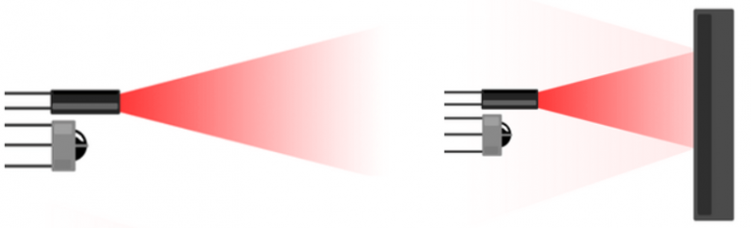

*Hình 2.2.20 Nguyên lý hoạt động của cảm biến hồng ngoại*

* Khi một vật ở gần cảm biến, ánh sáng từ đèn LED bật ra khỏi vật thể và đi vào cảm biến ánh sáng. Điều này dẫn đến một bước nhảy lớn về cường độ, mà chúng ta đã biết có thể được phát hiện bằng cách sử dụng một ngưỡng.
* Thông số kỹ thuật:
* Bộ so sánh sử dụng LM393, làm việc ổn định
* Điện áp làm việc: 3.3V – 5V DC.
* Khi bật nguồn, đèn báo nguồn màu đỏ sáng.
* Lỗ vít 3 mm, dễ dàng cố định, lắp đặt.
* Kích thước: 3.2cm * 1.4cm
* Các mô-đun đã được so sánh điện áp ngưỡng thông qua chiết áp, nếu sử dụng ở chế độ thông thường, xin vui lòng không tự ý điều chỉnh chiết áp.

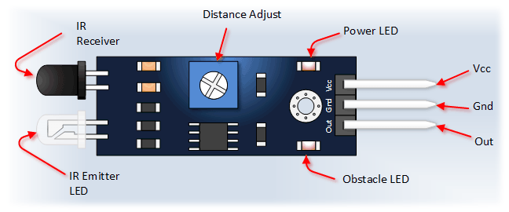

*Hình 2.2. 21 Sơ đồ cảm biến hồng ngoại*

* Cổng giao tiếp:
* VCC: điện áp chuyển đổi từ 3.3V đến 5V (có thể được kết nối trực tiếp đến vi điều khiển 5V và 3.3V)
* GND: GND ngoài
* OUT: đầu ra kỹ thuật số (0 và 1)

#### Cảm biến siêu âm HC-SR04.

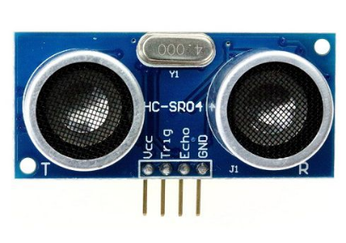

*Hình 2.2..22 Cảm biến siêu âm HC-SR04*

Cảm biến HC-SR04 sử dụng sóng siêu âm và có thể đo khoảng cách trong khoảng từ 2 -> 300cm, với độ chính xác gần như chỉ phụ thuộc vào cách lập trình.

* Các chân của cảm biến:

*Bảng 8 Các chân của cảm biến siêu âm*

|  |  |
| --- | --- |
| Các chân | Mô tả |
| VCC | Nối 5V |
| Trig | Chân điều khiển phát |
| Echo | Chân nhận tín hiệu phản hồi |
| GND | Đất |

Cảm biến siêu âm SR04 sử dụng nguyên lý phản xạ sóng siêu âm. Cảm biến gồm 2 module.1 module phát ra sóng siêu âm và 1 module thu sóng siêu âm phản xạ về. Đầu tiên cảm biến sẽ phát ra 1 sóng siêu âm với tần số 40khz. Nếu có chướng ngại vật trên đường đi, sóng siêu âm sẽ phản xạ lại và tác động lên module nhận sóng. Bằng cách đo thời gian từ lúc phát đến lúc nhận sóng ta sẽ tính được khoảng cách từ cảm biến đến chướng ngại vật.

Khoảng cách = (thời gian * vận tốc âm thanh (340 m/s) / 2

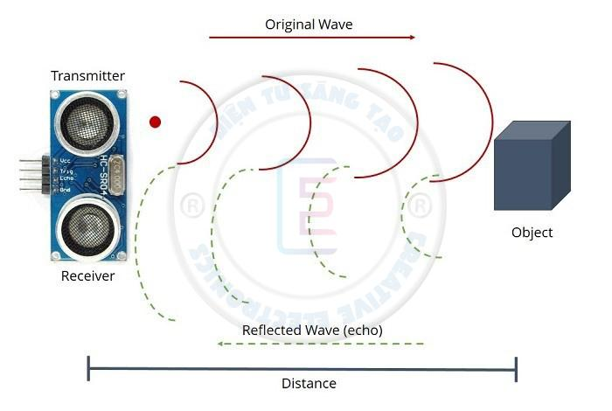

*Hình 2.2..23 Nguyên lý hoạt động của cảm biến siêu âm*

* Thông số kỹ thuật của cảm biến siêu âm HC-SR04:
* Điện áp: 5V DC
* Dòng hoạt động: < 2mA
* Mức cao: 5V
* Mức thấp: 0V
* Góc tối đa: 15 độ
* Khoảng cách: 2cm – 450cm (4.5m)
* Độ chính xác: 3mm

#### Động cơ một chiều.

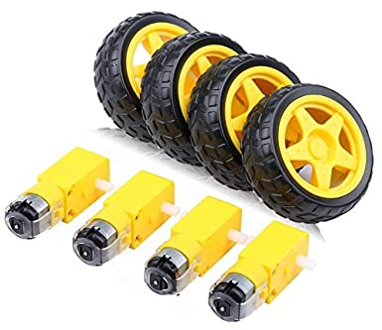

*Hình 2.2.24 Động cơ một chiều và bánh xe robot*

Động cơ điện một chiều sử dụng dòng điện một chiều. Động cơ điện một chiều được sử dụng trong các ứng dụng đặc biệt yêu cầu mô men khởi động cao hoặc yêu cầu tăng tốc êm ở một dải tốc độ rộng.

Động cơ điện một chiều gồm 3 thành phần chính sau:

* Cực từ: Tương tác giữa hai từ trường tạo ra sự quay trong động cơ một chiều. Động cơ một chiều có các cực từ đứng yên và phần ứng quay trong không gian giữa cực từ. Một động cơ một chiều đơn giản có hai cực từ: cực bắc và cực nam. Các đường sức từ chạy theo khoảng mở từ cực bắc tới cực nam. Với những động cơ phức tạp và lớn hơn, có một vài nam châm điện. Những nam châm này được cấp điện từ bên ngoài đóng vai trò hình thành cấu trúc từ trường.
* Phần ứng: Khi có dòng điện đi qua, phần ứng sẽ trở thành một nam châm điện. Phần ứng, có dạng hình trụ, được nối với trụ ra để kéo tải. Với động cơ một chiều nhỏ, phần ứng quay trong từ trường do các cực tạo ra, cho đến khi cực bắc và cực nam của nam châm hoán đổi vị trí tương ứng với góc quay của phần ứng. Khi sự hoán đổi hoàn tất, dòng điện đảo chiều để xoay chiều các cực bắc và nam của phần ứng.
* Cổ góp: Bộ phần này thường có ở động cơ một chiều. Cổ góp có tác dụng đảo chiều của dòng điện trong phần ứng. Cổ gió cũng hỗ trợ sự truyền điện giữa phần ứng và nguồn điện.

Ưu điểm của động cơ điện một chiều là khả năng điều khiển tốc độ mà không làm ảnh hưởng tới chất lượng điện cung cấp.

Có thể điều khiển động cơ loại này bằng các điều chỉnh:

* Điện áp phần ứng: Tăng điện áp phần ứng sẽ làm tăng tốc độ.
* Dòng kích thích: Giảm dòng kích thích sẽ làm tăng tốc độ.

Động cơ điện một chiều có nhiều loại khác nhau, nhưng những động cơ loại này thường được sử dụng giới hạn ở những thiết bị tốc độ chậm, công suất thấp đến trung bình. Ở công suất lớn, động cơ một chiều có thể gặp trục trặc với các cổ góp cơ. Các động cơ này cũng bị hạn chế chỉ sử dụng ở những khu vực sạch, không độc hại vì nguy cơ đánh lửa ở chổi than.

#### Module bluetooth HC06.

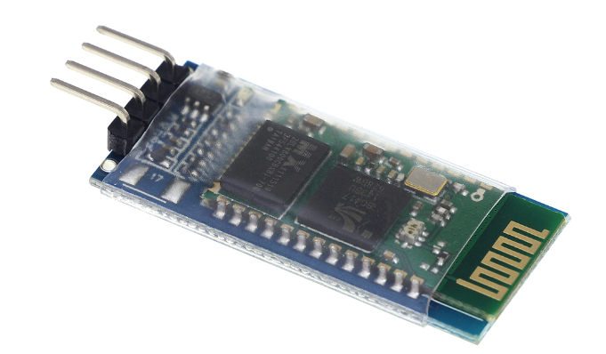

*Hình 2.2.25 Module HC 06*

* Thông số kỹ thuật:
* Điện áp hoạt động: 3V3-5V DC
* Dòng điện tiêu thụ: 20-30mA
* Nhiệt độ hoạt động: -20~75°C
* Sử dụng chip: CSR Bluetooth V2.0
* Cấu hình **Slave** mặc định, không thay đổi được.
* Hỗ trợ tốc độ baud: 200，2400，4800，9600, 19200，38400，57600，115200
* Kích thước: 28x15x2,35mm
* Giao tiếp: UART (TX,RX)
* Tốc độ:

Bất đồng bộ: 2.1Mbps(Max)/160kbps

Đồng bộ: 1Mbps/1Mbps

* Bảo mật: mã hóa và chứng thực
* Cấu hình mặc định:

Tốc độ baud 9600, N, 8, 1

* Mật khẩu: 1234
* Nguyên lý:

**HC06 giao tiếp Arduino** là dùng **Module thu phát Bluetooth HC-05** dùng để thiết lập kết nối Serial giữa 2 thiết bị bằng sóng bluetooth. Điểm đặc biệt của module bluetooth HC-05 là module có thể hoạt động được ở 2 chế độ: MASTER hoặc SLAVE. Trong khi đó, **bluetooth module HC-06** chỉ hoạt động ở chế độ SLAVE. Khi kết nối với máy tính, HC-06 sẽ nhận như 1 cổng COM ảo ở chế độ truyền Haft Duplex tức trong 1 thời điểm chỉ có thể truyền hoặc nhận tín hiệu.

Khi kết nối với máy tính, HC-06 sẽ nhận như 1 cổng COM ảo ở chế độ truyền Haft Duplex tức trong 1 thời điểm chỉ có thể truyền hoặc nhận tín hiệu.

**Module thu phát Bluetooth HC-05** dùng để thiết lập kết nối Serial giữa 2 thiết bị bằng sóng bluetooth. Điểm đặc biệt của module bluetooth HC-05 là module có thể hoạt động được ở 2 chế độ: MASTER hoặc SLAVE. Trong khi đó, **bluetooth module HC-06** chỉ hoạt động ở chế độ SLAVE.

**Ở chế độ SLAVE:** bạn cần thiết lập kết nối từ smartphone, laptop, usb bluetooth để dò tìm module sau đó pair với mã PIN là 1234. Sau khi pair thành công, bạn đã có 1 cổng serial từ xa hoạt động ở baud rate 9600.

#### Phần mềm Arduino IDE.

Các thiết bị dựa trên nền tảng Arduino được lập trình bằng ngôn riêng. Ngôn ngữ này dựa trên ngôn ngữ Wiring được viết cho phần cứng nói chung. Và Wiring lại là một biến thể của C/C++. Một số người gọi nó là Wiring, một số khác thì gọi là C hay C/C++. Riêng mình thì gọi nó là “ngôn ngữ Arduino”, và đội ngũ phát triển Arduino cũng gọi như vậy. Ngôn ngữ Arduino bắt nguồn từ C/C++ phổ biến hiện nay do đó rất dễ học, dễ hiểu.

Để lập trình cũng như gửi lệnh và nhận tín hiệu từ mạch Arduino, nhóm phát triển dự án này đã cung cấp đến cho người dùng một môi trường lập trình Arduino được gọi là Arduino IDE (Integrated Development Environment) như hình dưới đây:

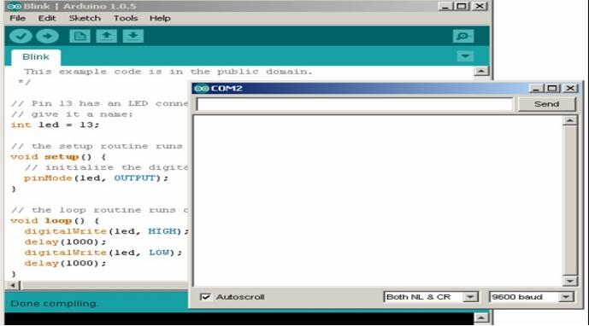

*Hình 2.2.26 Màn hình làm việc của Arduino IDE*

#### Phần mềm điều khiển kết nối qua Bluetooh.

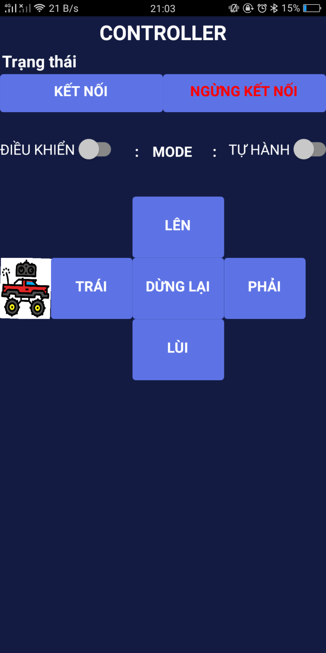

*Hình 2.2.27 Giao diện app điều khiển*

Command send to the car:

* Forward: F
* Back: B
* Left: L
* Right: R
* Stop: S
* Auto: W
* Control: w

#### Một số linh kiện khác:

* Khung xe robot 4 bánh:

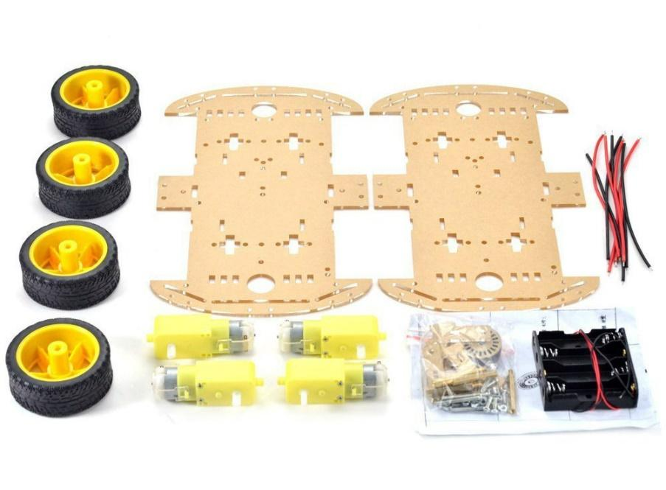

*Hình 2.2.28 Khung xe robot 4 bánh*

*Khung xe sử dụng 4 động cơ giảm tốc DC chuyển hướng linh hoạt dựa trên xử lý tốc độ của động cơ, Khung xe có kích thước lớn, rất dễ để mở rộng, lắp đặt các module, mạch điện hỗ trợ.*

* Ứng dụng của xe robot 4 bánh : tốt hơn loại khung xe robot 3 bánh, dễ dàng điều chỉnh hướng đi của xe, xoay xe dựa trên việc điều khiển tốc độ của bánh xe thích hợp cho những ứng dụng làm xe robot tự hành, tránh vật cản, lắp ghép với cánh cánh tay robot để điều khiển.
* THÔNG SỐ KỸ THUẬT
  + 4 động cơ hộp giảm tốc, điện áp cung cấp cho động cơ 6-9V
  + 4 bánh xe robot bằng nhựa, lốp chất liệu cao su
  + 1 bộ ốc vít và ke để gắn động cơ vào khung xe
  + 1 bộ cọc đồng để ghép 2 tấm đế mica
* Thông số động cơ:
  + Điện áp sử dụng: 3~6VDC.
  + Dòng điện tiêu thụ: 110-200mA
  + Tỉ số truyền: 1:48
  + Số vòng/1 phút:
  + 90 vòng/ 1 phút tại 3VDC.
  + 200 vòng/ 1 phút tại 6VDC.
* Tấm fomex:



*Hình 2.2.29 Tấm formex*

* Dùng để làm vỏ xe.
* Tấm Formex (Viết chuẩn quốc tế là Fomex ) là loại vật liệu được sản xuất theo công nghệ cao, chủ yếu sử dụng nhựa PVC , với cộng tính, bọt và được nén thành hình dạng qua kỹ thuật hiện đại. Loại vật liệu này không những có những ưu điểm của gỗ, mà còn có những đặc điểm ấn tượng khác nhờ sự kết hợp nguyên liệu mới lạ.
* Dây cắm BreadBoard:

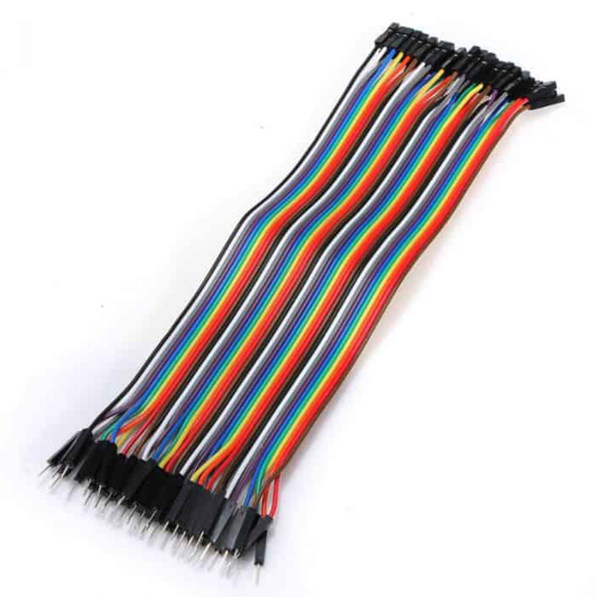

*Hình 2.2.30 Dây cắm Breadboard*

Dây Cắm Breadboard đực cái 20cm 40 sợi loại tốt (M-F Jumper Wire) được sử dụng với Breadboard để kết nối các module và linh kiện điện tử với nhau, dây có chất lượng tốt với lõi đồng giúp dây mềm, khó đứt và không bị oxy hóa so với các loại chất lượng kém giá rẻ lõi nhôm trên thị trường (dây cứng, cắt ra thấy bị oxy hóa và rất dễ đứt).

**Thông số kỹ thuật:**

- Một bó có 40 dây.

- Dây lõi đồng nhiều sợi có độ dẫn điện cao, mối tiếp xúc chắc chắn, độ dài 20cm, có nhiều màu sắc khác nhau (10 màu).

* Bộ nguồn:
* Đế pin 4 cells

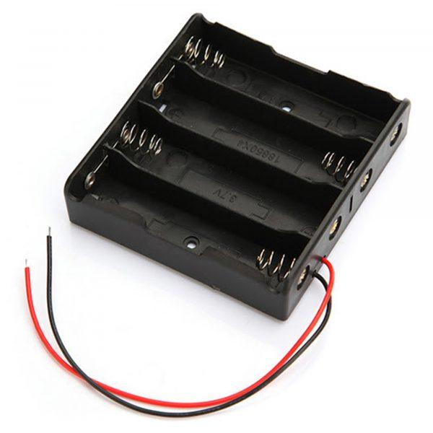

*Hình 2.2.31 Đế Pin 4 Cells*

Các Cell pin được nối tiếp với nhau với điện áp tối đa: 4.2 x 4

Dây màu đỏ là +

Dây màu đen là –

* Pin 3,7V

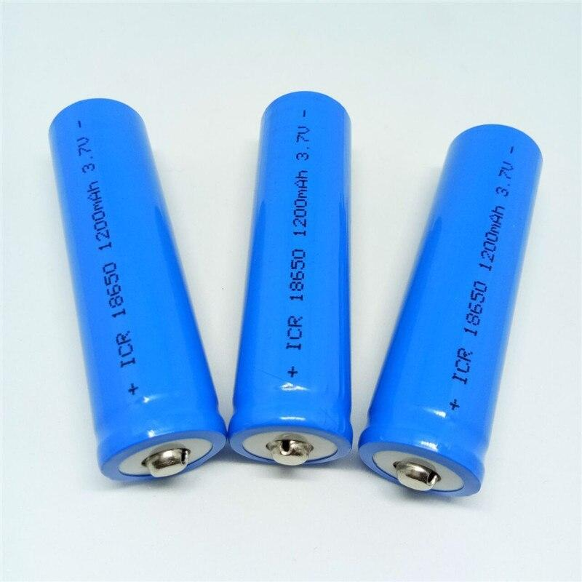

*Hình 2.2.32 Pin 3,7V*

Thông số kỹ thuật**:**

**-** Điện áp: 3.7V

**-** Dung lượng danh định: 5000mAh

**-** Dùng cho: đèn pin và các thiết bị có điện áp 3.7V

**-** Kích thước: 65mm x 18mm

**-** Pin cho phép sạc lại đến 1000 lần mà không làm giảm chất lượng pin.

## 2.3 Thiết kế phần mềm.

Phần mềm hệ thống sử dụng hệ điều hành nhúng thời gian thực FreeRTOS giúp hệ thống thực hiện các tính năng như: quản lý các tác vụ giúp cho sự chuyển dịch giữa các task linh động hơn, độ trễ thấp mang lại độ tin cậy cao cho chương trình, cho phép không giới hạn các task có thể chạy đồng thời, không hạn chế quyền ưu tiên thực thi, khả năng khai thác phần cứng tốt hơn…

##### Các thư viện sử dụng:

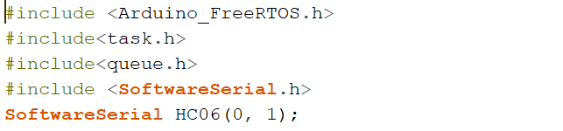

##### Khai báo các tác vụ và hàng đợi:

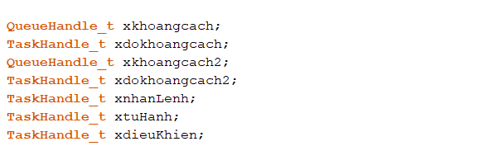

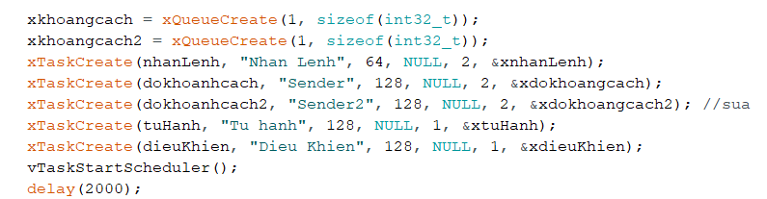

Khởi tạo hàng đợi *xkhoangcach, xkhoangcach2* có độ dài hàng đợi là *1*, kích thước là *int32_t.*

Khởi tạo tác vụ *nhanlenh,dokhoangcach* và *dokhoangcach2* có độ ưu tiên là 2. Hai tác vụ này luôn ưu tiên thực hiện trước, nhận dữ liệu để thực thi các tác vụ tiếp theo.

Khởi tạo các tác vụ thực hiện chức năng ở chế độ robot tự hành dò lỉne và người dùng điều khiển là *tuhanh* và *dieukhien* có độ ưu tiên thấp hơn là 1.

##### Tác vụ nhận lệnh:

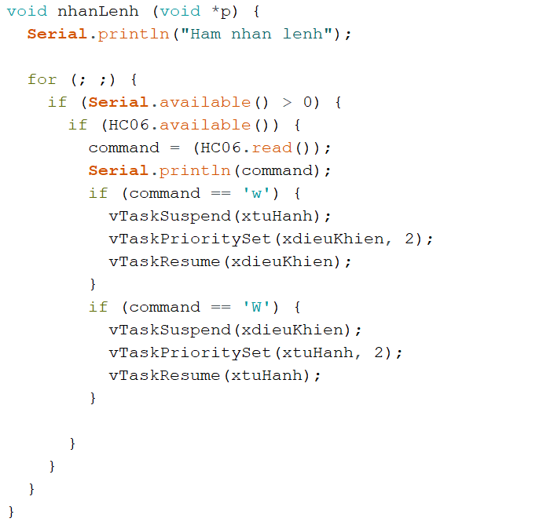

Tác vụ nhận lệnh có độ ưu tiên cao nhất thì ưu tiên thực hiện. Khi module HC_06 giao tiếp thành công. Nếu Arduino nhận lệnh ‘w’, hệ điều hành sẽ suspend tác vụ tư hành và set tác vụ điều khiển lên độ ưu tiên là 2 để thực thi. Nếu Arduino nhận lệnh ‘W’, hệ điều hành sẽ suspend tác vụ điều khiển và set mức độ ưu tiên cho tác vụ tự hành lên là 2 và thực thi tác vụ.

##### Tác vụ đo khoảng cách:

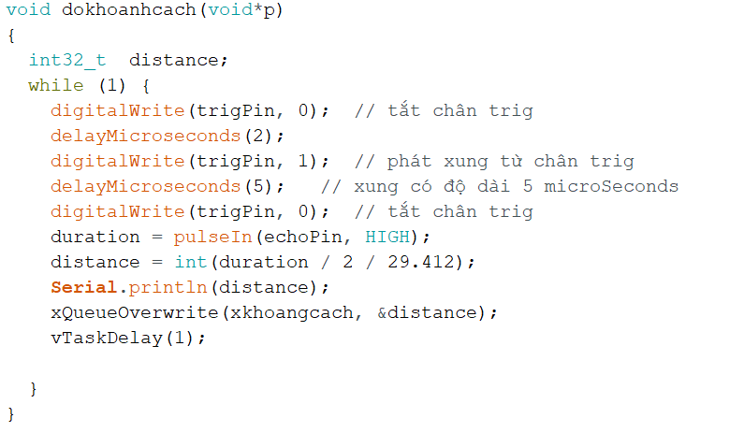

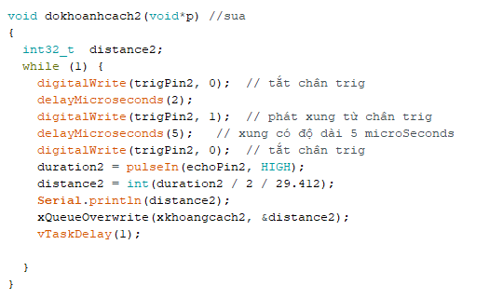

Khi cảm biến siêu âm thực hiện phóng thu sóng siêu âm để đo khoảng cách, giá trị khoảng cách thu được sẽ được ghi và hàng đợi.

Hàm xQueueOverwrite thực ghi dữ liệu vào hàng đợi có độ dài là 1, giá trị sẽ được ghi đè.

##### Tác vụ điều khiển:

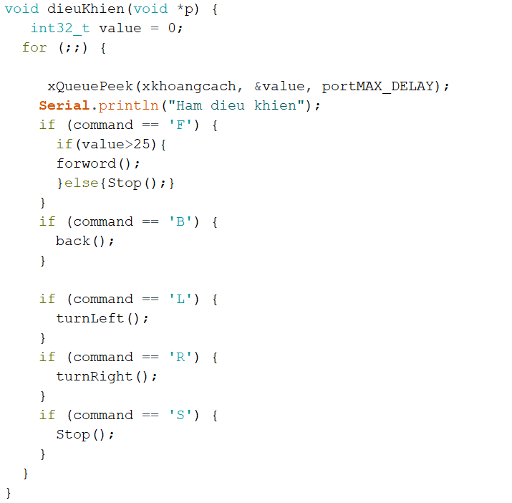

Hàm xQueuePeek lấy giá trị khoảng cách trong hàng đợi, nếu khoảng cách nhỏ hơn 25cm robot sẽ dừng.Ngược lại, robot sẽ thực hiện đúng theo các lệnh mà người dùng điều khiển.

##### Tác vụ tự hành:

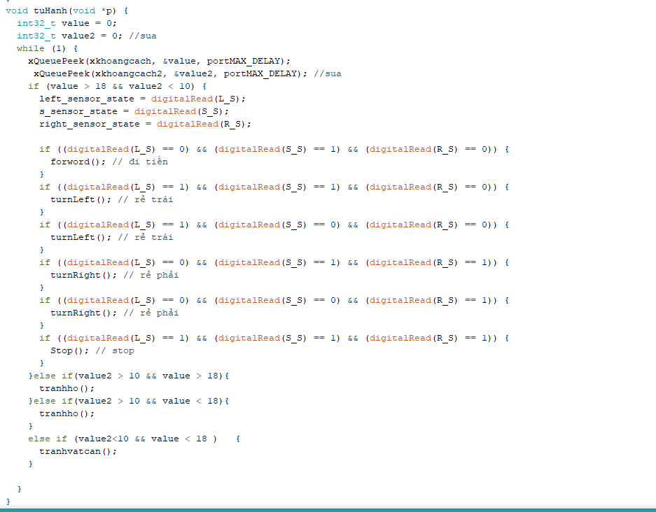

Hàm xQueuePeek lấy giá trị khoảng cách đo được đang được lưu trong hàng đợi.Nếu khoảng các nhỏ hơn khoảng cách giới hạn robot sẽ dừng. Ngược lại, robot tự hành dò line theo thuật toán có sẵn.

##### Hàm điều khiển tránh vật cản:

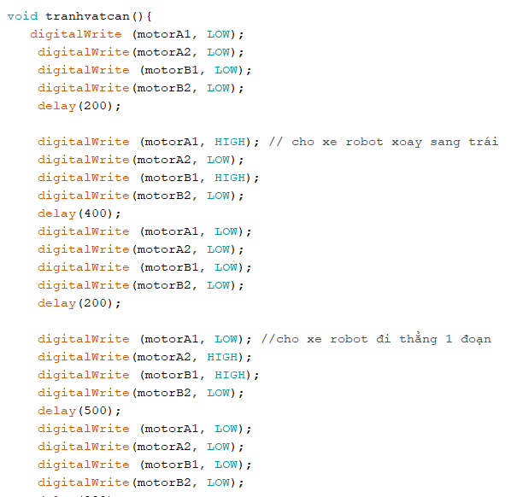

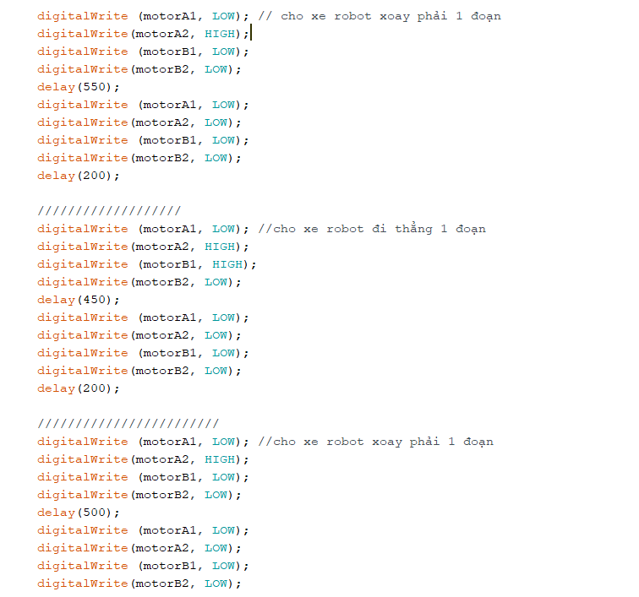

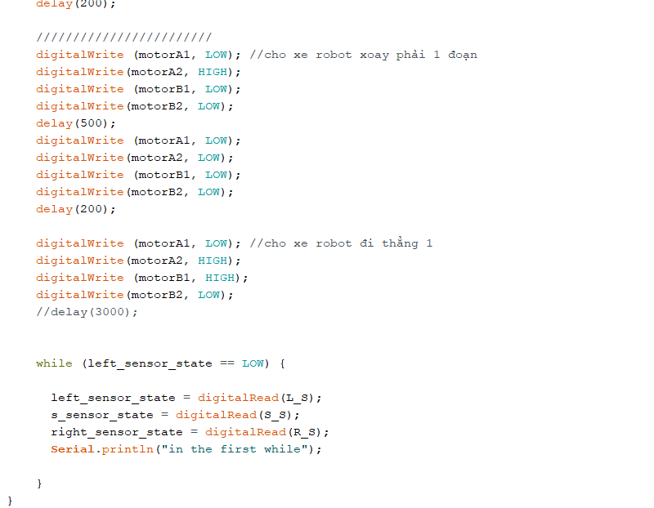

##### Hàm điều khiển tránh hố sâu:

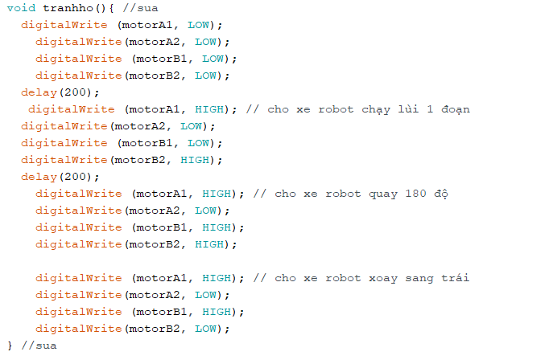

# CHƯƠNG 3: THỬ NGHIỆM VÀ ĐÁNH GIÁ HỆ THỐNG.

## 3.1 Mô hình thực nghiệm.

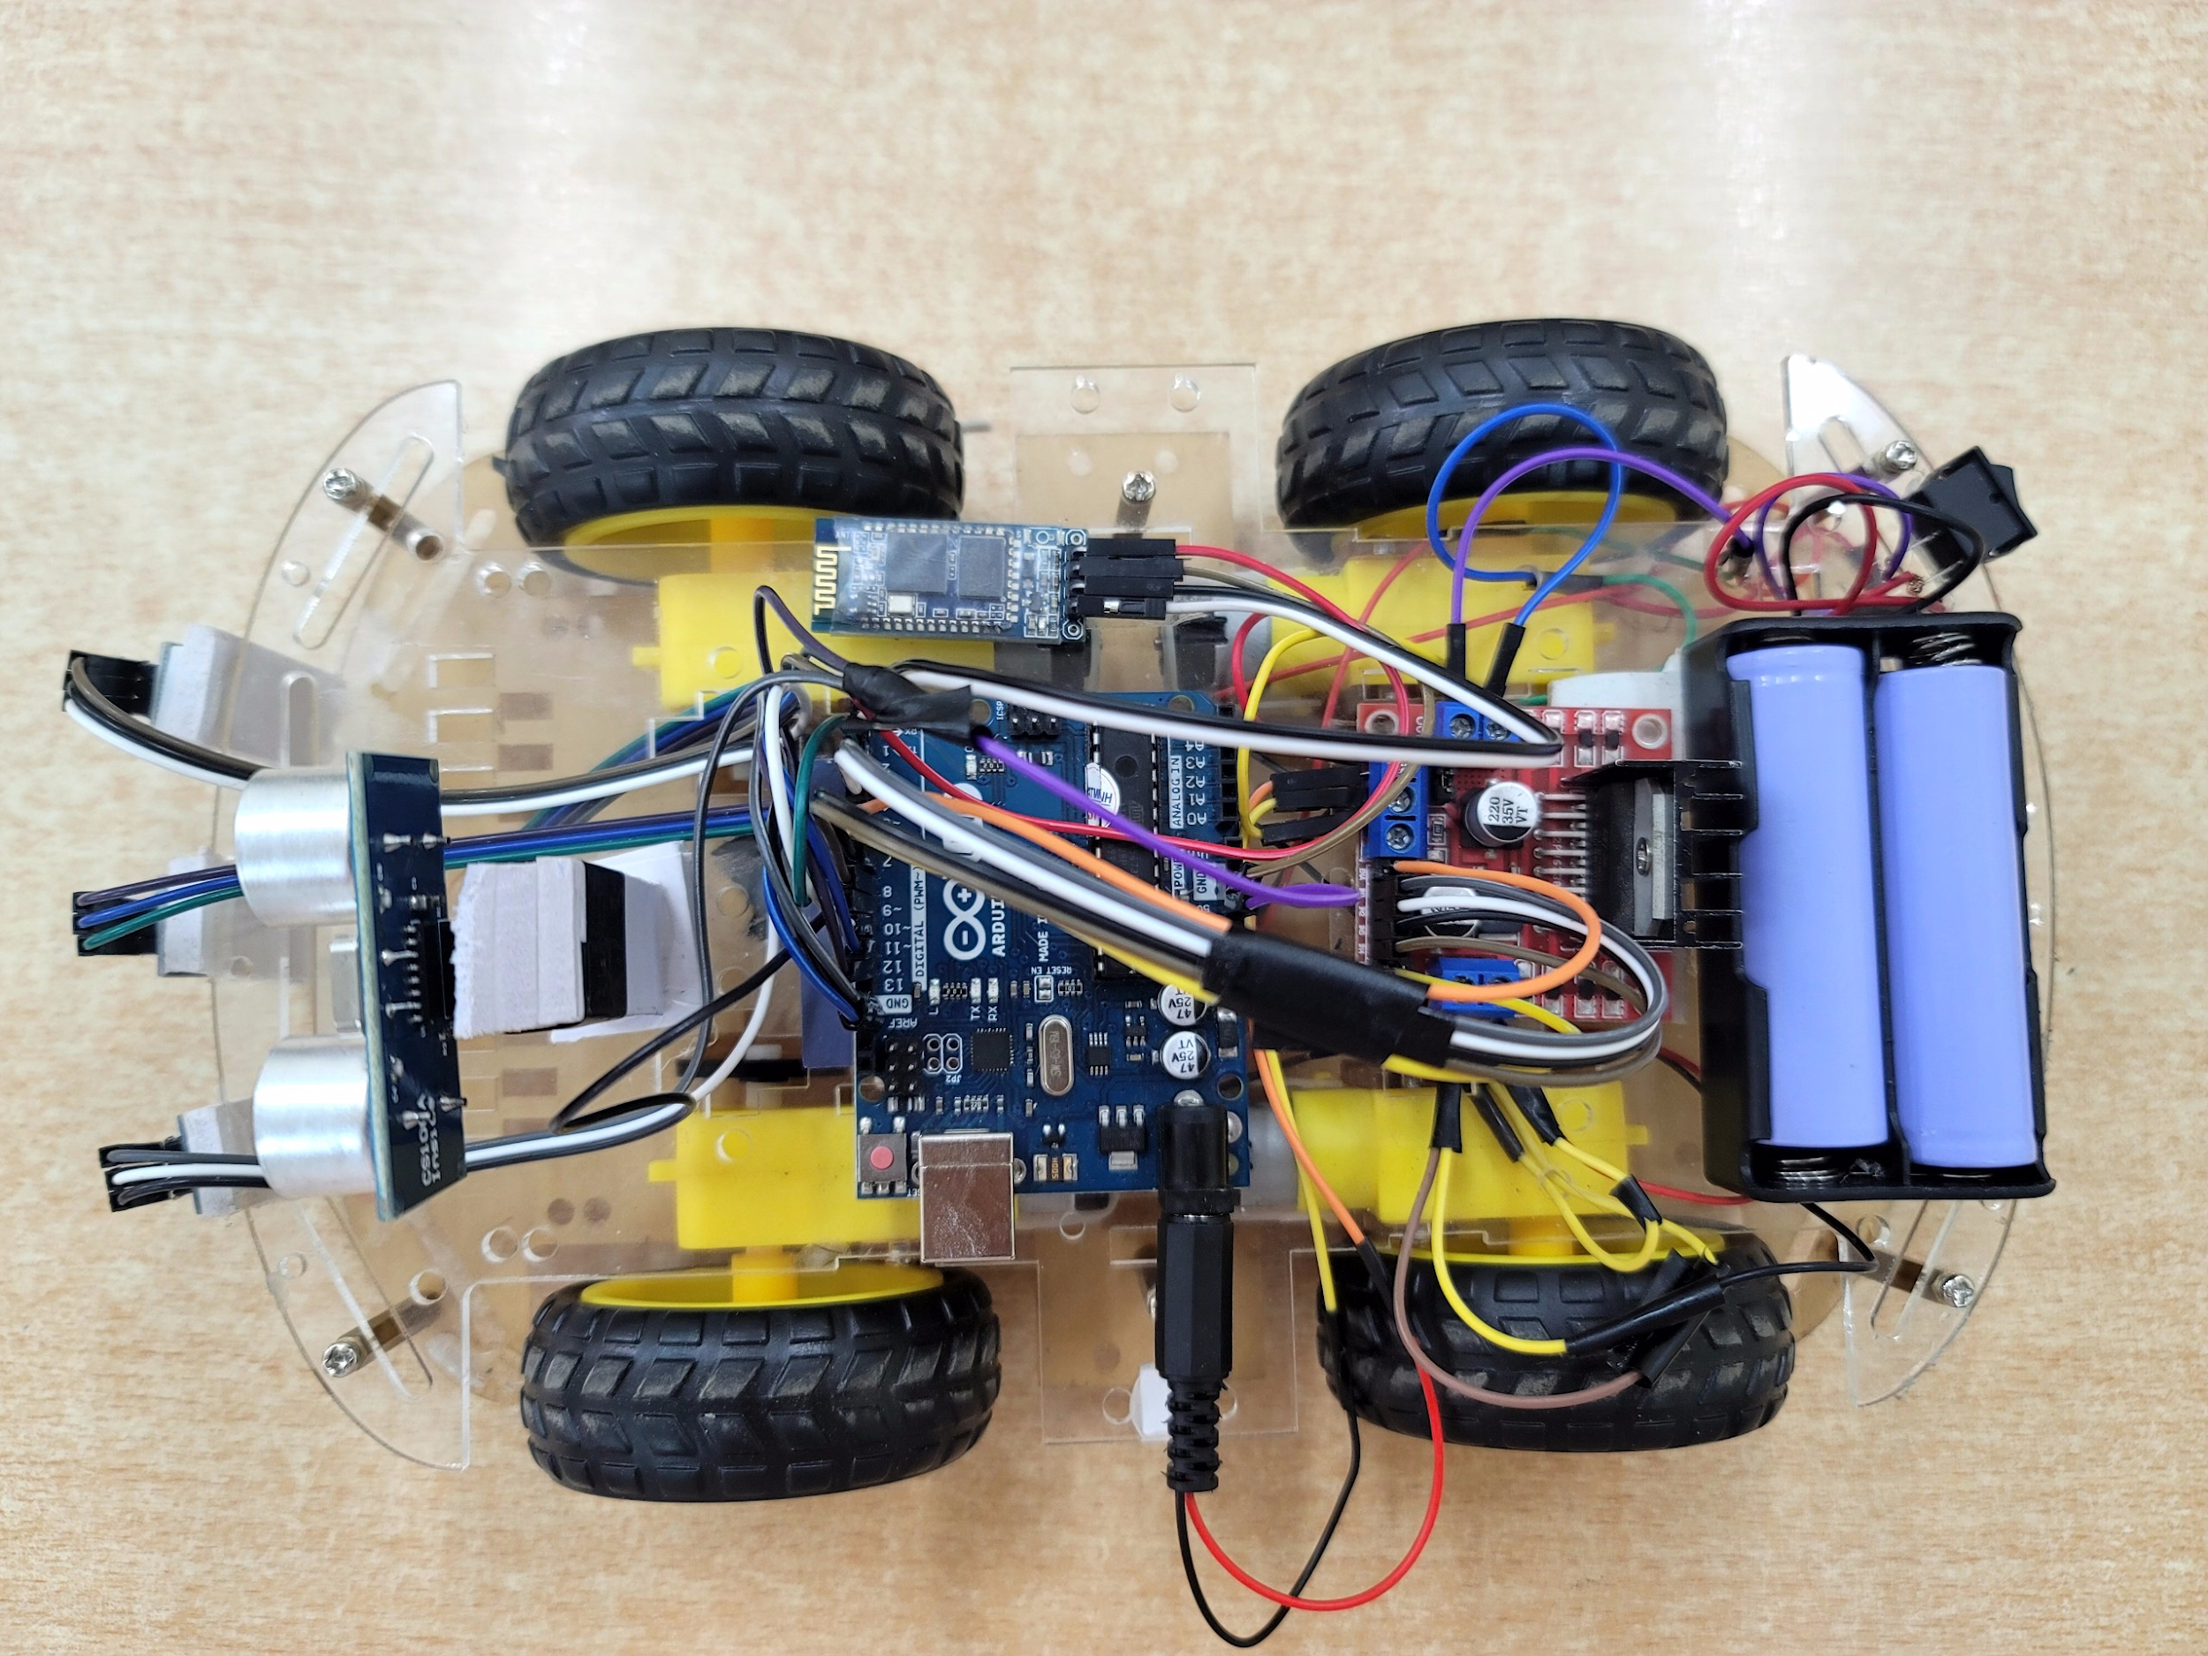

*Hình 3.1.1 Vị trí lắp đặt phần cứng*

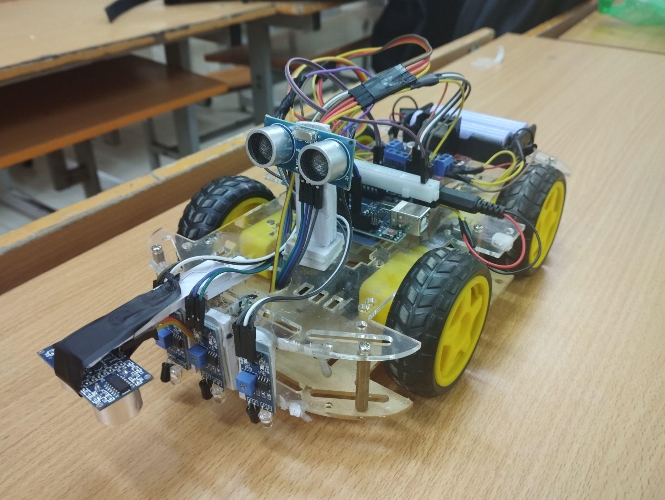

*Hình 3.1.2 Mô hình tổng thể*

## 3.2 Thử nghiệm tính năng.

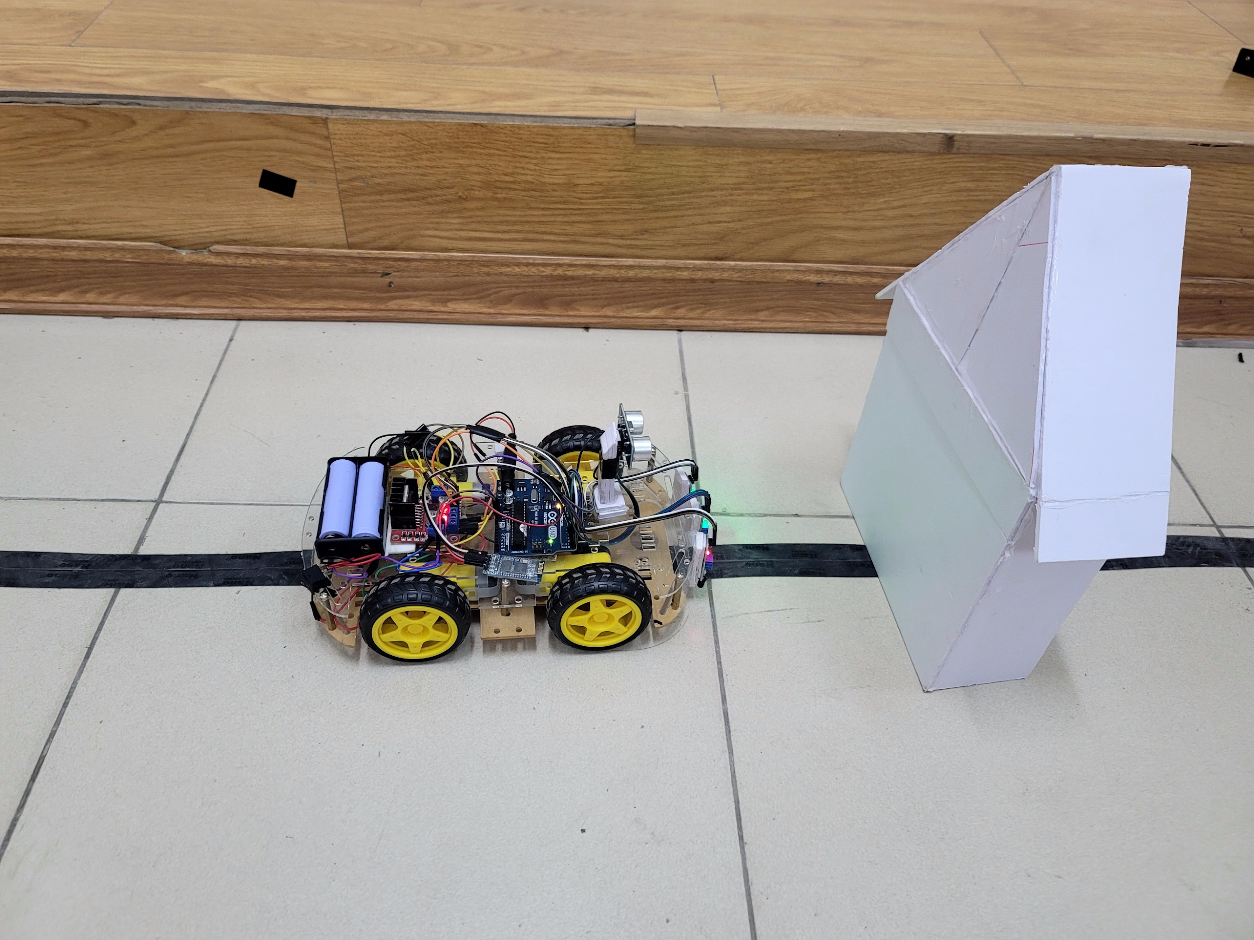

*Hình 3.1.3 Hoạt động của xe*

Đặt robot trên đường line cố định màu đen, bật công tắc nguồn. Sau đó kết nối robot và App điều khiển thông qua giao tiếp Module bluetooth HC06. Sau khi kết nối thành công, đầu tiên chọn chế độ tự hành đi theo đường line, ngoài đường line robot sẽ dừng, gặp vật cản chắn phía trước robot sẽ dừng. Tiếp theo thử đến chế độ điều khiển, kiểm tra robot có đi thẳng, đi lùi, rẽ trái, rẽ phải, dừng như cách lệnh điều khiển hay không.

## 3.3 Đánh giá hệ thống.

* Ưu điểm:
* Kết nối bluetooth ổn định.
* Robot tự hành đi theo đúng đường line có sẵn, chạy nhanh hơn khi đi trên đường line thẳng, chạy chậm hơn trên đường line rẽ phải, rẽ trái.
* Dừng khi gặp vật cản, không gây va trạm
* Điều khiển các chức năng tiến, lùi, rẽ trái phải tốt.
* Chạy ổn định khi nguồn vừa đủ.
* Hạn chế:
* Mức độ hồng ngoại hồi tiếp còn phụ thuộc vào độ sáng của môi trường. Khi môi trường có những nguồn sáng không ổn định hoặc trong môi trường tối thì robot hoạt động không ổn định.
* Khi di chuyển ở những đường line phức tạp hơn thì robot hoạt động trở nên không chính xác.
* Nguồn cấp còn hạn chế, robot chỉ vận hành được trong một khoảng thời gian ngắn.

# KẾT LUẬN VÀ ĐỊNH HƯỚNG PHÁT TRIỂN.

* ***Kết quả đạt được:***

Qua thời gian nghiên cứu, tính toán và thi công đồ án đã cơ bản được hoàn thành. Bằng sự nỗ lực cố gắng của bản thân, bên cạnh đó còn là sự hướng dẫn nhiệt tình, tận tâm của ThS. Lê Thị Hồng Vân, đồ án này đã được hoàn thành đúng thời gian như đã định và đã đạt được yêu cầu đặt ra là “**Phát triển Robot dò đường tránh vật cản, điều khiển sử dụng hệ điều hành FreeRTOS**”. Trong quá trình thực hiện đề tài, chúng em đã thu được những kết quả nhất định như sau:

+ Mạch điện với các module nhỏ trên Robot được thiết kế, thi công hoàn chỉnh và đã được thử nghiệm nhiều lần và đã hoạt động ổn định trong thực tế.

+ Thiết kế và thi công được mô hình Robot để ứng dụng điều khiển, dò đường.

Trong đồ án này, chúng em đã trình bày khá đầy đủ về chức năng, cấu trúc của từng khối module nhỏ trên board mạch điện tích hợp. Như vậy, giúp người đọc có thể nắm bắt, hiểu được chức năng của từng module một cách dễ dàng. Bên cạnh đó, nội dung của đề tài được trình bày khá chi tiết rõ ràng bằng cách sử dụng những từ ngữ thông dụng, các hình ảnh đi kèm giúp người đọc dễ hiểu và có thể thực hiện một cách tương tự, đạt hiệu quả trong một thời gian ngắn.

* ***Tính ứng dụng của đề tài:***
* Robot tự dò đường, điều khiển được.
* Do có khả năng giao tiếp với điện thoại nên người quản lý có thể không cần trực tiếp di chuyển mà chỉ cần ở phòng điều khiển để di chuyển robot theo ý muốn.
* Robot được thiết kế đơn giản, giá thành thấp dễ dàng cho mọi người tìm hiểu, nghiên cứu.
* ***Hạn chế của đề tài:***
* Đề tài mới chỉ có thể khảo sát trong điều kiện cho phép.
* Chưa ứng dụng vào một hệ thống nhà xưởng cụ thể cuối cùng, theo nhận định chủ quan của chúng em thì đồ án đã được hoàn thành đúng thời gian cho phép và đã trình bày khá đầy đủ các mảng kiến thức liên quan, các vấn đề liên quan tới đề tài.
* ***Hướng phát triển đề tài:***
* Do thời gian thực hiện đề tài có hạn và lượng kiến thức cá nhân của chúng em nên đề tài thực hiện xong chỉ đáp ứng được một phần nhỏ của một hệ thống hoàn chỉnh. Vì vậy, để đề tài này thêm phong phú hơn, mang nhiều tính thực tế hơn nữa, có khả năng ứng dụng cao hơn thì đề tài cần đưa thêm vào những yêu cầu như sau:
* Sử dụng camera gắn trên Robot để gửi hình ảnh về máy tính, ứng dụng trong những nơi mà con người không tới được, sử dụng trong quân sự, giải trí...
* Sử dụng thêm nhiều loại cảm biến khác, chẳng hạn như cảm biến nhiệt độ để đo nhiệt độ ở những nơi con người không đến được, cảm biến định vị để xác định chính xác vị trí hiện tại của robot,cảm biến sensor... để ứng dụng vào đề tài.
* Ứng dụng nhiều thuật toán khác giúp robot thông minh hơn
* Đề tài không những chỉ áp dụng cho việc di chuyển theo tuyến đường đã định mà nên được mở rộng áp dụng đối với các ứng dụng khác như: robot vận chuyển hàng hóa, điều khiển và giám sát robot bằng camera, ứng dụng trong quân sự, cuộc sống...

Hy vọng với những hướng phát triển nêu trên cùng với những ý tưởng khác của các bạn, của người đọc-những người đi sau sẽ phát triển hơn nữa đề tài này, khắc phục những hạn chế, tồn tại của đề tài, làm cho đề tài trở nên phong phú hơn, mang tính ứng dụng cao hơn vào trong thực tế cuộc sống, phục vụ cho những lợi ích của con người trong tương lai.

# PHỤ LỤC:

CODE ARDUINO

|  |
| --- |
| #include <Arduino_FreeRTOS.h>  #include<task.h>  #include<queue.h>  #include <SoftwareSerial.h>  SoftwareSerial HC06(0, 1);  int stop_distance = 12;// Khoảng cách phát hiện vật cản  //Kết nối SRF 05 OR 04  const int trigPin = 11; // kết nối chân trig với chân 11 arduino  const int echoPin = 12; // kết nối chân echo với chân 12 arduino  //L298 kết nối arduino  const int motorA1 = 3; // kết nối chân IN1 với chân 3 arduino  const int motorA2 = 4; // kết nối chân IN2 với chân 4 arduino  const int motorAspeed = 5; // kết nối chân ENA với chân 5 arduino  const int motorB1 = 7; // kết nối chân IN3 với chân 7 arduino  const int motorB2 = 8; // kết nối chân IN4 với chân 8 arduino  const int motorBspeed = 6; // kết nối chân ENB với chân 6 arduino  //kết nối của 3 cảm biến hồng ngoại (dò line )  const int L_S = 9; // cb dò line phải  const int S_S = 2; // cb dò line giữa  const int R_S = 10; //cb dò line trái  int left_sensor_state;// biến lưu cảm biến hồng ngoại line trái  int s_sensor_state; // biến lưu cảm biến hồng ngoại line giữa  int right_sensor_state;// biến lưu cảm biến hồng ngoại line phải  char lenh;  char command;  unsigned long duration; // biến đo thời gian  QueueHandle_t xkhoangcach;  TaskHandle_t xdokhoangcach;  TaskHandle_t xnhanLenh;  TaskHandle_t xtuHanh;  TaskHandle_t xdieuKhien;  void setup() {  Serial.begin(115200);  HC06.begin(9600);  pinMode(L_S, INPUT); // chân cảm biến khai báo là đầu vào  pinMode(R_S, INPUT);  pinMode(S_S, INPUT);  pinMode(motorA1, OUTPUT);  pinMode(motorA2, OUTPUT);  pinMode(motorB1, OUTPUT);  pinMode(motorB2, OUTPUT);  pinMode(motorAspeed, OUTPUT);  pinMode(motorBspeed, OUTPUT);  pinMode(trigPin, OUTPUT);  pinMode(echoPin, INPUT);  analogWrite(motorAspeed, 110); // tốc độ động cơ a ban đầu 120 ( 0 - 255)  analogWrite(motorBspeed, 110);// tốc độ động cơ b ban đầu 120 ( 0 - 255)    xkhoangcach = xQueueCreate(1, sizeof(int32_t));  xTaskCreate(nhanLenh, "Nhan Lenh", 64, NULL, 2, &xnhanLenh);  xTaskCreate(dokhoanhcach, "Sender", 128, NULL, 2, &xdokhoangcach);  xTaskCreate(tuHanh, "Tu hanh", 128, NULL, 1, &xtuHanh);  xTaskCreate(dieuKhien, "Dieu Khien", 128, NULL, 1, &xdieuKhien);  vTaskStartScheduler();  delay(2000);  }  void nhanLenh (void *p) {  Serial.println("Ham nhan lenh");  for (; ;) {  if (Serial.available() > 0) {  if (HC06.available()) {  command = (HC06.read());  Serial.println(command);  if (command == 'w') {  vTaskSuspend(xtuHanh);  vTaskPrioritySet(xdieuKhien, 2);  vTaskResume(xdieuKhien);  }  if (command == 'W') {  vTaskSuspend(xdieuKhien);  vTaskPrioritySet(xtuHanh, 2);  vTaskResume(xtuHanh);  }  }  }  }  }  void tuHanh(void *p) {  int32_t value = 0;  while (1) {  xQueuePeek(xkhoangcach, &value, portMAX_DELAY);  if (value > 25) {  left_sensor_state = digitalRead(L_S);  s_sensor_state = digitalRead(S_S);  right_sensor_state = digitalRead(R_S);  if ((digitalRead(L_S) == 0) && (digitalRead(S_S) == 1) && (digitalRead(R_S) == 0)) {  forword(); // đi tiến  }  if ((digitalRead(L_S) == 1) && (digitalRead(S_S) == 1) && (digitalRead(R_S) == 0)) {  turnLeft(); // rẻ trái  }  if ((digitalRead(L_S) == 1) && (digitalRead(S_S) == 0) && (digitalRead(R_S) == 0)) {  turnLeft(); // rẻ trái  }  if ((digitalRead(L_S) == 0) && (digitalRead(S_S) == 1) && (digitalRead(R_S) == 1)) {  turnRight(); // rẻ phải  }  if ((digitalRead(L_S) == 0) && (digitalRead(S_S) == 0) && (digitalRead(R_S) == 1)) {  turnRight(); // rẻ phải  }  if ((digitalRead(L_S) == 1) && (digitalRead(S_S) == 1) && (digitalRead(R_S) == 1)) {  Stop(); // stop  }  }  else {  Stop();  }  }  }  void dieuKhien(void *p) {  int32_t value = 0;  for (;;) {  xQueuePeek(xkhoangcach, &value, portMAX_DELAY);  Serial.println("Ham dieu khien");  if (command == 'F') {  if(value>25){  forword();  }else{Stop();}  }  if (command == 'B') {  back();  }  if (command == 'L') {  turnLeft();  }  if (command == 'R') {  turnRight();  }  if (command == 'S') {  Stop();  }  }  }  void dokhoanhcach(void*p)  {  int32_t distance;  while (1) {  digitalWrite(trigPin, 0); // tắt chân trig  delayMicroseconds(2);  digitalWrite(trigPin, 1); // phát xung từ chân trig  delayMicroseconds(5); // xung có độ dài 5 microSeconds  digitalWrite(trigPin, 0); // tắt chân trig  duration = pulseIn(echoPin, HIGH);  distance = int(duration / 2 / 29.412);  Serial.println(distance);  xQueueOverwrite(xkhoangcach, &distance);  vTaskDelay(1);  }  }  void loop() {  }  void forword() { // chương trình con xe robot đi tiến  digitalWrite (motorA1, LOW);  digitalWrite(motorA2, HIGH);  digitalWrite (motorB1, HIGH);  digitalWrite(motorB2, LOW);  }  void back() {  digitalWrite (motorA1, HIGH); // cho xe robot chạy lùi 1 đoạn  digitalWrite(motorA2, LOW);  digitalWrite (motorB1, LOW);  digitalWrite(motorB2, HIGH);  }  void turnRight() {  digitalWrite (motorA1, LOW);  digitalWrite(motorA2, LOW);  digitalWrite (motorB1, HIGH);  digitalWrite(motorB2, LOW);  }  void turnLeft() {  digitalWrite (motorA1, LOW);  digitalWrite(motorA2, HIGH);  digitalWrite (motorB1, LOW);  digitalWrite(motorB2, LOW);  }  void Stop() {  digitalWrite (motorA1, LOW);  digitalWrite(motorA2, LOW);  digitalWrite (motorB1, LOW);  digitalWrite(motorB2, LOW);  } |

# TÀI LIỆU THAM KHẢO

Nguyễn Ngọc Bình, *Công nghệ phần mềm nhúng,* Nhà xuất bản đại học Quốc gia Hà Nội, 2013.

Lê Thị Hồng Vân, *Giáo trình hệ điều hành nhúng thời gian thực,* Học viện Kỹ thuật Mật Mã*.*

<http://arduino.vn/bai-viet/42-arduino-uno-r3-la-gi>

<http://arduino.vn/bai-viet/893-cach-dung-module-dieu-khien-dong-co-l298n-cau-h-de-dieu-khien-dong-co-dc>

<http://arduino.vn/bai-viet/953-huong-dan-thiet-lap-chi-tiet-cho-module-bluetooth>

<http://arduino.vn/bai-viet/233-su-dung-cam-bien-khoang-cach-hc-sr04>

<http://arduino.vn/bai-viet/639-du-xe-dieu-khien-tu-xa-qua-bluetooth>

<https://www.youtube.com/watch?v=ChRvQ1nh_Og>

<https://components101.com/sites/default/files/component_datasheet/HC-05%20Datasheet.pdf>

<http://arduino.vn/bai-viet/953-huong-dan-thiet-lap-chi-tiet-cho-module-bluetooth>

|  |
| --- |
| Hà nội, ngày tháng năm 2022 |
| **XÁC NHẬN CỦA GIẢNG VIÊN HƯỚNG DẪN** |
|  |